НАЦІОНАЛЬНИЙ ТЕХНІЧНИЙ УНІВЕРСИТЕТ УКРАЇНИ
«КИЇВСЬКИЙ ПОЛІТЕХНІЧНИЙ ІНСТИТУТ»
Кафедра Автоматизованих Систем Обробки Інформації і Управління

КУРСОВА РОБОТА
з предмету «Основи програмування»
на тему: Пошук максимального потоку в мережі

Студента 1 курсу ІП-61 групи
напряму підготовки_______???________
спеціальності Інженерія програмного
забезпечення Язенка М.С.
Керівник ________кого писать?________
___________________________________
(посада, вчене звання, науковий ступінь, прізвище та ініціали)

Національна оцінка ___________________
Кількість балів: __________Оцінка: ECTS _____

Члени комісії
 | (підпис) |  | (вчене звання, науковий ступінь, прізвище та ініціали)
 | (підпис) |  | (вчене звання, науковий ступінь, прізвище та ініціали)

Національний технічний університет України “КПІ”
Кафедра автоматизованих систем обробки інформації і управління
Дисципліна Основи програмування
Напрям "Програмна інженерія"

Курс 1 Група ІП-61 Семестр 2

ЗАВДАННЯ
на курсову роботу студента
Язенка Михайла Сергійовича
- Тема роботи: Пошук максимального потоку в мережі.
- Строк здачі студентом закінченої роботи: _____________________________
- Вихідні дані до роботи: Максимальний потік між джерелом та стоком, для алгоритму Форда-Фалкерсона. Максимальний потік між кожною парою вершин, для алгоритму Гоморі-Ху.
- Зміст розрахунково-пояснювальної записки (перелік питань, які підлягають розробці): не знаю
- Перелік графічного матеріалу ( з точним зазначенням обов’язкових креслень ): не знаю
- Дата видачі завдання: ______________________________________________

КАЛЕНДАРНИЙ ПЛАН

№ п/п | Назва етапів курсової роботи | Термін виконання етапів роботи | Підписи керівника, студента
1. | Отримання теми курсової роботи
2. | Підготовка ТЗ
3. | Пошук та вивчення літератури з питань курсової роботи
4. | Розробка алгоритму вирішення задачі
6. | Узгодження алгоритму з керівником
5. | Розробка сценарію роботи програми
6. | Узгодження сценарію роботи програми з керівником
7. | Узгодження з керівником інтерфейсу користувача
8. | Розробка програмного забезпечення
9. | Налагодження розрахункової частини програми
10. | Розробка та налагодження інтерфейсної частини програми
11. | Узгодження з керівником набору тестів для контрольного прикладу
12. | Тестування програми
13. | Підготовка пояснювальної записки
14. | Здача курсової роботи на перевірку
15. | Захист курсової роботи

Студент
 | _{(підпис)} |  | _{(прізвище, ім’я, по батькові)}

Керівник |  |  | Муха І. П.
 | _{(підпис)} |  | _{(прізвище, ім’я, по батькові)}

"___" __________________ 20__ р.

Анотація
Пояснювальна записка до курсової роботи: 66 сторінок, 22 рисунки, 3 таблиці, 3 посилання.
Об’єкт дослідження: задача пошуку максимального потоку в мережі.
Мета роботи: дослідження методів пошуку максимального потоку мережі, створення програмного забезпечення для реалізації цієї задачі наступними методами: Форда-Фалкерсона, Гоморі-Ху.
Виконана програмна реалізація методів Форода-Фалкерсона то Гоморі-Ху для пошуку максимального потоку. Також програма будує графічне представлення заданої мережі, та проміжних мереж.

Зміст
Анотація 4
Вступ 8
1 Постановка задачі 9
2 Теоретичні викладки 10
2.1 Поняття мережі 10
2.2 Метод Форда-Фалкерсона 10
2.3 Метод Гоморі-Ху 10
3 Опис алгоритмів 12
3.1 Загальний алгоритм 12
3.2 Метод Форда-Фалкерсона 12
3.3 Метод Гоморі-Ху 13
4 Опис програмного забезпечення 16
4.1 Опис функціональної структури програмного забезпечення 16
4.2 Опис функцій частин програмного забезпечення 17
4.2.1 Користувацькі функції 17
4.2.2 Стандартні функції 29
5 Тестування програмного забезпечення 30
5.1 План тестування 30
5.2 Приклади тестування 30
6 Інструкція користувача 35
6.1 Призначення програми 35
6.2 Вимоги до системи 35
6.3 Інструкція по роботі з програмою 35
7 Аналіз результатів 38
Висновки 42
Перелік посилань 43
Додатки 44
Додаток А 44
Додаток Б 47
Б.1 MyForm.h 48
Б.2 MyForm.cpp 59
Б.3 MyForm_.h 59
Б.4 MyForm_.cpp 73
Б.5 PictureForm.h 73
Б.6 PictureForm.cpp 75
Б.7 Ford.hpp 75
Б.8 Ford.cpp 76
Б.9 stack.hpp 82
Б.10 stack.cpp 83
Б.11 Gomory.hpp 84
Б.12 Gomory.cpp 85
Б.13 queue.hpp 96
Б.14 queue.cpp 97
Б.15 graph.hpp 98
Б.16 graph.cpp 100
Б.17 input.hpp 101
Б.18 input.cpp 102
Б.19 output.hpp 105
Б.20 output.cpp 106
Б.21 dynamic_array.hpp 108
Б.22 globals.hpp 109
Б.23 stdafx.hpp 110
Б.24 stdafx.cpp 110

Вступ
Завданням даної курсової роботи є вивчення та автоматизація алгоритмів пошуку максимального потоку в мережі. Дана задача була розв’язана наступними методами: методом Форда-Фалкерсона[Томас Х. Кормен і др. Алгоритмы: поубдова та аналіз. — 2-е изд. — М.: «Вильямс», 2006. — С. 1296.], методом Гоморі-Ху[Н.Кристофидес Теорія графів. Алгоритмічний підхід. М.: Мир, 1978, 432 стр.].
Дане програмне забезпечення може широко використовуватись для з’ясування максимального потоку в мережах.

Постановка задачі
Розробити програмне забезпечення, що буде знаходити максимальний потік для заданої мережі наступними методами:
- метод Форда-Фалкерсона;
- метод Гоморі-Ху.
Вхідними даними для даної роботи є перелік ребер графу з вказаною пропускною здатністю.
Вихідними даними для даної роботи є:
- максимальний потік між джерелом і стоком, для методу Форда-Фалкерсона;
- максимальний потік між кожною парою вершин, для методу Гоморі-Ху;
- Графічне представлення заданої мережі;
- Статистичні данні для данних методів.

Теоретичні викладки

Поняття мережі
Потоковою мережею називається граф, кожне ребро якого має дві характеристики: пропускна здатність та поточний потік.
Джерелом мережі називається вершина, з якої надходить потік.
Стоком мережі називається вершина, в яку надходить потік.
Потоком мережі називається сумма потоків ребер, які інцидентні стоку.

Метод Форда-Фалкерсона
Метод Форда-Фалкерсона використовується для знаходження максимального потоку між двома вершинами, які називаються джерелом і стоком, в подальшому будемо називати їх вершинами S і T.
Алгоритм:
Крок 1. Знайти шлях з вершини S до T, при умові що можна рухатися вздовж ненасичених ребер в напрямку їх орієнтації і можна рухатися в протилежну сторону орієнтації ребра, якщо ці ребра насичені.
Крок 2. Якщо шлях знайдений то перейти до Кроку 3, якщо ні то перейти до Кроку 5.
Крок 3. Знайти максимальне число, на яке можна збільшити потік вздовж знайденого маршруту.
Крок 4. Збільшити потік в ребрах, по яких рух шляху був здійснений в напрямку їх орієнтації, і зменшити потік в ребрах, по яких рух шляху був здійснений в напрямку протилежному їх орієнтації.
Крок 5. Визначити максимальний потік як суму потоків ребер, які інцидентні вершині T.

Метод Гоморі-Ху
Метод Гоморі-Ху використовується для знаходження максимального потоку між кожною парою вершин.
Алгоритм:
Крок 1. В заданому графі існують дві вершини які не є сконденсованими? Якщо так то перейти до Кроку 2., якщо ні то перейти до Кроку 7.
Крок 2. Вибрати дві випадкові вершини для заданого графу. Знайти максимальний потік між цими вершинами за допомогою алгоритму Форда-Фалкерсона. І тим самим знайдемо мінімальний переріз графу.
Крок 3. Сконденсувати граф в два інших відносно мінімального перерізу графа.
Крок 4. Задати отримані два графа як вершини результуючого графа і створити між ними ребро, потік якого дорівнює максимальному потоку який був знайдений на Кроці 1.
Крок 5. Задати перший сконденсований граф для Кроку 1.
Крок 6. Задати другий сконденсований граф для Кроку 1.
Крок 7. Знайти максимальний потік для кожної пари вершин в результуючому графі.

Опис алгоритмів

Загальний алгоритм
- ПОЧАТОК
- КРОК 1
  - Зчитати метод розв’язання
  - Зчитати мережу:
    - Зчитати тип мережі
    - Зчитати кількість вершин та ребер
    - Цикл по реберам:
      - Зчитати початок, кінець і пропускну здатність ребра
- КРОК 2
  - ЯКЩО обраний метод Форда-Фалерсона, ТО обробити дані згідно методу Форда-Фалкерсона. ІНАШКЕ обробити дані згідно методу Гоморі-Ху
- КРОК 3
  - Вивести результати обраного методу
- КІНЕЦЬ

Метод Форда-Фалкерсона
- ПОЧАТОК
- КРОК 1
- КРОК 2
  - ЯКЩО джерело не вказано:
    - Цикл по вершинам:
      - ЯКЩО вершина не має ребер, які входять в вершину, ТО in = цій вершині, перейти до КРОКУ 3
  - ЯКЩО джерело не знайдено, ТО вивести повідомлення про помилку
- КРОК 3
  - ЯКЩО стік не вказаний:
    - Цикл по вершинам:
      - Якщо вершина не має ребер, які виходять з нього, ТО out = цій вершині, перейти до КРОКУ 4
  - ЯКЩО стік не знайдений, ТО вивести повідомлення про помилку
- КРОК 4
  - Пошук шляху між джерело та стоком:
    - Знайти шлях між джерелом та стіком, при умові, що можна рухатися вздовж напрямку ребра, якщо воно не перенасичене, і можна рухатися в протилежну сторону напрямку ребра, якщо воно не порожнє.
    - Шлях занести в стек.
  - ЯКЩО шлях не знайдено то перейти до КРОКУ 7.
- КРОК 5
  - Змінити потоки вздовж знайденого шляху:
    - Знайти максимальне значення на яке може бути змінений потік
    - Додати це значення до поточного потоку ребер, які є в шляху і які напрямленні вздовж руху потоку
    - Відняти це значення від поточного потоку ребер, які є в шляху і які напрямленні в протилежну сторону руху потоку
- КРОК 6
  - Перейти до КРОКУ 4
- КРОК 7
  - Знайти поточне значення потоку:
    - Цикл по ребрам:
      - Якщо поточне ребро інцидентне стоку ТО додати його потік до поточного значення потоку
    - Повернути значення поточного потоку.
- КІНЕЦЬ

Метод Гоморі-Ху
- ПОЧАТОК
- КРОК 1
  - Поточний граф = введений граф
- КРОК 2
  - ЯКЩО поточний граф містить одне ребро, ТО перейти до КРОКУ 6
- КРОК 3
  - Запустити алгоритм Форда-Фалкерсона для поточного графу
  - Знайти мінімальний розріз поточного графу:
    - Знайти всі вершини до яких можна дістатися з джерела
- КРОК 4
  - Сконденсувати два графи відносно знайденого мінімального розрізу:
    - Перший сконденсований граф:
      - Об’єднати вершини, які є мінімальним розрізом, в одну S вершину з індексом поточного графу
      - Паралельні ребра об’єднати в одне, а значення пропускної здатності встановити як суму значень пропускних здатностей об’єднаних ребер
    - Другий сконденсований граф:
      - Об’єднати вершини, які не є мінімальним розрізом, в одну S вершину з індексом поточного графу
      - Паралельні ребра об’єднати в одне, а значення пропускної здатності встановити як суму значень пропускних здатностей об’єднаних ребер
- КРОК 5
  - Позначити отримані сконденсовані графи як вершини результуючого графу
  - Створити ребро між графами і встановити пропускну спроможність як максимальний потік отриманий в пункті 3, і позначити об’єднуючу вершину як кількість вершин в результуючому графі
  - Встановити перший сконденсований граф на місце поточного графу в результуючому графі
  - Змінити ребра результуючого графу:
    - Цикл по ребрам результуючого графу:
      - Якщо ребро інцидентне першому сконденсованому графу І перший сконденсований граф не містить об’єднуючої вершини, зазнченою в поточному ребрі ТО:
        - В поточному ребрі вказати, замість першого, другий сконденсоаний граф
- КРОК 6
  - Знайти граф, який містить більш ніж дві не S вершини
- КРОК 7
  - Перейти до КРОКУ 2 з вказаним поточним графом = знайдений граф на КРОЦІ 6
- КРОК 8
  - Цикл по вершинам результуючого графу:
    - Знайти не S вершину в заданому графі
    - Замінити вершину на вершину знайдену в пункті 12.1
  - Знайти максимальний потік між кожною парою вершин результуючого графу:
    - Взяти дві вершини між якими ще не встановлене значення максимального потоку
    - ЯКЩО пара вершин не знайдена, ТО перейти до пункту 14
    - Знайти шлях між парою вершин
    - Знайти мінімальне значення потоку ребра на шляху знайденому в пункті 13.3
    - Значення максимального потоку між заданими вершинам = значенню знайденому в пункті 13.4
- КРОК 9
  - Повернути матрицю максимальних потоків
- КІНЕЦЬ

Опис програмного забезпечення

Опис функціональної структури програмного забезпечення
Проект містить головний файл, 10 файлів реалізації, 10 заголовних файлів та три заголовних файлів для інтерфейсу.
Функціональна структура програмного забезпечення представлена на рисунку 4.1.
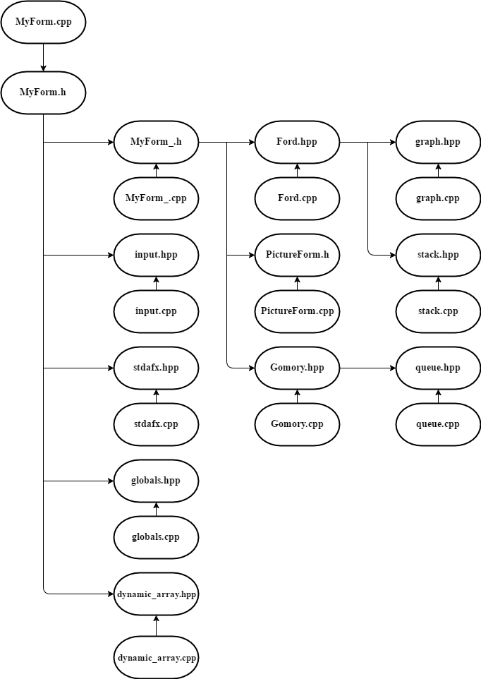

Рисунок 4.1 - Функціональна структура програмного забезпечення

Опис функцій частин програмного забезпечення

Користувацькі функції
Особливості та деталі кожної функції наведені у таблиці 4.1.
Таблиця 4.1 - Специфікація функцій
№ п/п | Назва классу | Назва функції | Призначення функції | Опис вхідних параметрів | Опис вихідних параметрів | Заголовний файл
1 |  | create_array | Створення динамічної матриці nxm | n – кількість рядків, m – кількість стовпчиків | Подвійний покажчик на матрицю | dynamic_array.hpp
2 |  | delete_array | Звільнення пам’яті від динамічної матриці nxm | arr – матриця;  n – кількість рядків. |  | dynamic_array.hpp
3 |  | Ford | Метод Форда-Фалкерсона | file_name – назва файлу;  gr – покажчик на мережу;  iterations – змінна в якій потрібно зберегти кількість ітерацій;  in – джерело;  out – стік. | Максимальний потік між джерелом та стоком. | Ford.hpp
4 |  | Ford | Метод Форда-Фалкерсона | f – покажчик на файл;  gr – покажчик на мережу;  in – джерело;  out – стік. | Максимальний потік між джерелом та стоком. | Ford.hpp
5 |  | def_ss | Знайти джерело або стік мережі | mode – 0 знайти джерело, 1 – знайти стік;  gr – покажчик на граф. | Номер вершини яка є джерелом, або стоком | Ford.hpp
6 |  | DFS_Ford | Пошук шляху між джерелом та стоком. | gr – покажчик на граф;  с_v – поточна вершина;  out – стік;  max – поточне максимальне значення на яке може змінитися потік;  visit – масив відвіданих вершин;  stack – стек обходу вглиб. | true - якщо шлях знайдений, false – інакше. | Ford.hpp
7 |  | def_stream | Визначає поточний потік мережі | gr – покажчик на мережу;  s_v – стік. | Поточний потік мережі | Ford.hpp
8 |  | cg_stream | Змінює потік в ребрах вздовж знайденого шляху | gr – покажчик на мережу;  value – значення яким потрібно змінити потік;  head – покажчик на голову стеку;  f – покажчик на файл |  | Ford.hpp
9 |  | Gomory | Алгоритм Гоморі-Ху | file_name – назва файла для виведення;  gr – мережа. |  | Gomory.hpp
10 |  | recurs_Gomory | Рекурсивна функція для алгоритму Гоморі-Ху | gr_result – покажчик на результуючий граф;  graphs – масив графів, які є вершинами результуючого графу;  ver – поточний номер графу;  f_output – покажчик на файл. |  | Gomory.hpp
11 |  | if_end_recurs | Функція для виходу з рекурсивної функції Гоморі. | gr – покажчик на граф. | true – якщо потрібно завершити рекурсію, інакше - false | Gomory.hpp
12 |  | find_not_union_vers | Знаходить перші дві вершини, які не є об’єднанням інших. | gr – покажчик на граф. | Покажчик на масив с двома вершинами | Gomory.hpp
13 |  | find_not_union_ver | Знаходить першу вершину, яка не є об’єднанням інших. | gr – покажчик на граф. | Номер вершини | Gomory.hpp
14 |  | cg_adj | Змінює суміжність вершин результуючого графу. | gr_result – покажчик на результуючий граф;  graphs – покажчик на масив графів, які є вершинами результуючого графу;  ver – вершина відносно якої потрібно змінити суміжність;  vect – вектор, який містить мінімальний розріз графу. |  | Gomory.hpp
15 |  | condense | Конденсує граф відносно вектора вершин | gr – покажчик на граф;  half – false отримати перший сконденсований граф(об’єднання вершин які вказані в vect);  vect – вектор вершин;  ver – номер графу. | Покажчик на сконденсований граф | Gomory.hpp
16 |  | def_min_cut | Визначення мінімального розрізу графу | gr – покажчик на граф (який був оброблений алгоритмом Форда-Фалкерсона);  in – джерело мережі. | Вектор вершин які входять в мінімальний розріз. | Gomory.hpp
17 |  | find_in_vect | Знайти число у векторі | vect – покажчик на вектор чисел;  num – число. | true – число знайдено, інакше – false. | Gomory.hpp
18 |  | DFS_Gomory | Пошук вглиб для визначення максимальних потоків між парами вершин результуючого графу. | gr – покажчик на результуючий граф;  start – початкова вершина;  prev – попередня вершина;  in – номер поточної вершини; |  | Gomory.hpp
19 |  | create_graph | Виділити пам’ять під граф | n_vertexes – кількість вершин;  n_edges – кількість ребер;  or – чи є граф орієнтованим. | Покажчик на утворений граф. | graph.hpp
20 |  | delete_graph | Звільнити пам’ять від графу. | gr – покажчик на граф. |  | graph.hpp
21 |  | g_e | Визначити номер ребра графу. | out – кінець ребра;  in – початок ребра;  gr – покажчик на граф;  or – шукати ребро для орієнтованого графу. | Номер ребра. | graph.hpp
22 |  | g_id | Визначити номер вершини за її назвою. | ver – структура вершини;  gr – покажчик на граф. | Номер вершини. | graph.hpp
23 |  | g_n | Визначити назву вершини для виведення. | ver – структура вершини;  buf – масив символів. | Вигляд вершини для виведення. | graph.hpp
24 |  | adj | Визначити матрицю суміжності графу. | gr – покажчик на граф. | Матрицю суміжності. | graph.hpp
25 |  | input | Зчитати граф з файлу. | file_name – назва файлу;  gr – покажчик на граф. |  | input.hpp
26 |  | input_char | Зчитати граф з масиву символів. | text – масив символів;  gr – покажчик на граф. |  | input.hpp
27 |  | output | Виведення графу в файл. | gr – покажчик на граф;  f – покажчик на файл. |  | output.hpp
28 |  | output_streams | Вивести матрицю потоків мережі в файл. | gr – покажчик на граф;  f – покажчик на файл. |  | output.hpp
29 |  | output_graphviz | Отримати представлення графу для бібліотеки graphviz. | gr – покажчик на граф;  type – чи є граф результуючим. | Рядок, який містить граф. | output.hpp
30 |  | graphviz | Вивести граф як зображення. | file_name – назва файлу;  gr – покажчик на граф;  type – чи є граф результуючим. |  | output.hpp
31 |  | add_e | Додати елемент до черги. | head – покажчик на голову черги;  tail – покажчик на кінець черги;  data – дані нового елемента. |  | queue.hpp
32 |  | get_e | Взяти елемент з черги. | head – покажчик на голову черги;  tail – покажчик на кінець черги; | Дані елемента. | queue.hpp
33 |  | add_e | Додати елемент до стеку. | head – голова стеку;  data – дані нового елемента. |  | stack.hpp
34 |  | get_e | Взяти елемент із стека. | head – голова стеку. | Дані елемента. | stack.hpp

Стандартні функції
Стандартні функції, що використані у проекті наведені у таблиці 4.2.
Таблица 4.2 – Специфікація функцій
№ п/п | Назва функції | Призначення функції | Бібліотека
1 | msclr::interop::marshal_as<std::string>() | Перетворює String^ у char. | msclr\marshal_cppstd.h
2 | atoi() | Перетворює char у int.
3 | msclr::interop::marshal_as<String^> | Перетворює string у String^. | msclr\marshal_cppstd.h
4 | clock() | Отримує поточний час. | time.h
5 | fopen() | Відкриває файл
6 | fclose() | Закриває файл
7 | gvContext() | Створює конекст | gvc.h
8 | agmemread() | Зчитування графу з рядка | gvc.h
9 | grLayout() | Створити схему | gvc.h
10 | gvRenderFilename() | Виведення графу як зображення | gvc.h
11 | gvFreeLayout() | Звільнення пам’яті | gvc.h
12 | agclose() | Звільнення пам’яті від графу | gvc.h
13 | gvFreeContext() | Звільнення пам’яті | gvc.h
14 | CreateDirectory() | Створення директорії | windows.h
15 | chdir() | Змінити поточну директорію | direct.h

Тестування програмного забезпечення

План тестування
Тестування програми відбувається після її розробки для виявлення помилок в логіці програми та її реалізації. Наведений нижче план тестування перевіряє усі “слабкі місця” програми.
- Тестування правильності введених значень.
  - Тестування на введення некоректних символів.
  - Тестування на введення неправильної мережі.
- Тестування коректної роботи при введені мережі, в якої не можливо визначити джерело або стік.
- Тестування коректності роботи методів Форда-Фалкерсона та Гоморі-Ху
  - Перевірка коректності роботи методу Форда-Фалкерсона.
  - Перевірка коректності роботи методу Гоморі-Ху.
- Тестування побудови графів.

Приклади тестування
Тестування програмного забезпечення було проведено згідно з планом, наведеним у підрозділі 5.1. Були отримані наступні результати.
- Тестування правильності введених значень.
При введенні в поля для вводу даних некоректних символів були отримані відповідні повідомлення про помилки. Скріншоти роботи програми наведені на рисунках 5.1 та 5.2.
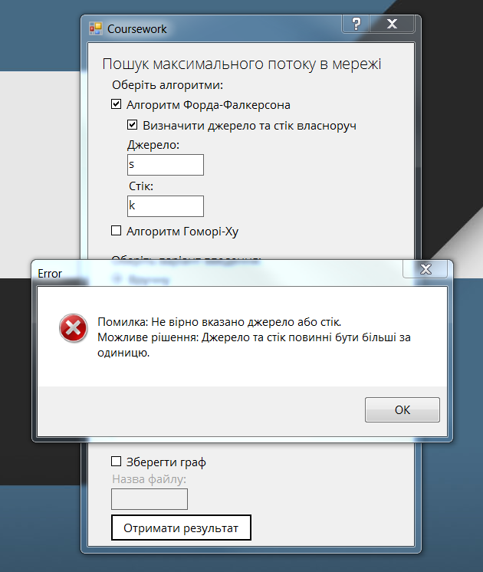
Рисунок 5.1 - Тестування на введення некоректних символів
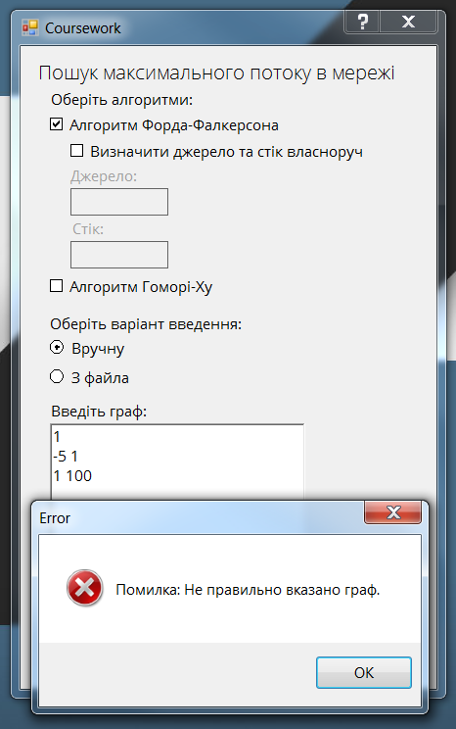
Рисунок 5.2 - Тестування на введення неправильної мережі
- Тестування коректної роботи при введені мережі, в якої не можливо визначити джерело або стік. (рисунок 5.3)
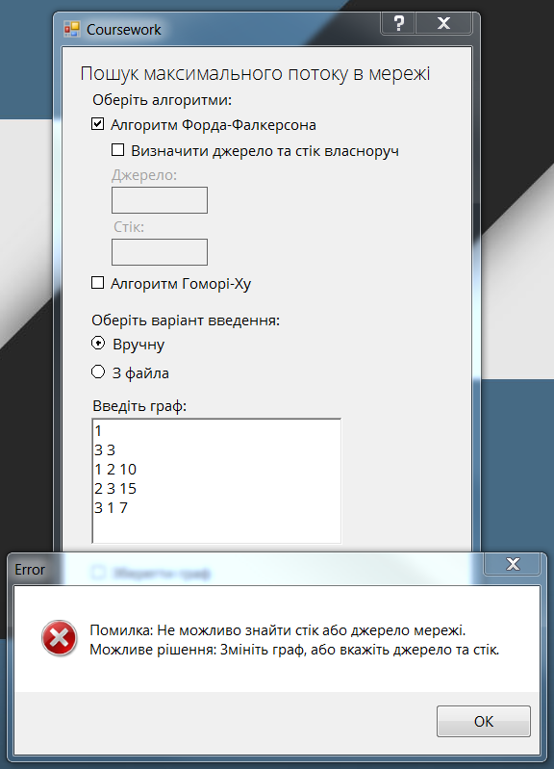
Рисунок 5.3 - Введення мережі, в якої не можливо визначити джерело або стік
- Тестування коректності роботи методів Форда-Фалкерсона та Гоморі-Ху (рисунок 5.5, 5.6)
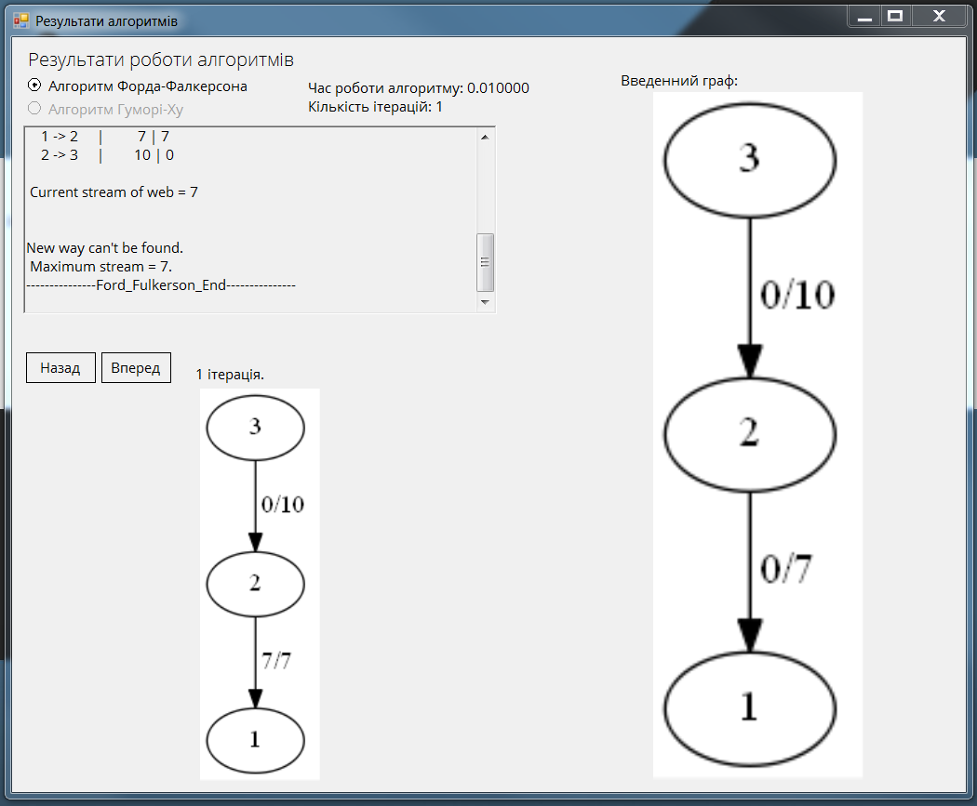
Рисунок 5.4 - Метод Форда-Фалкерсона
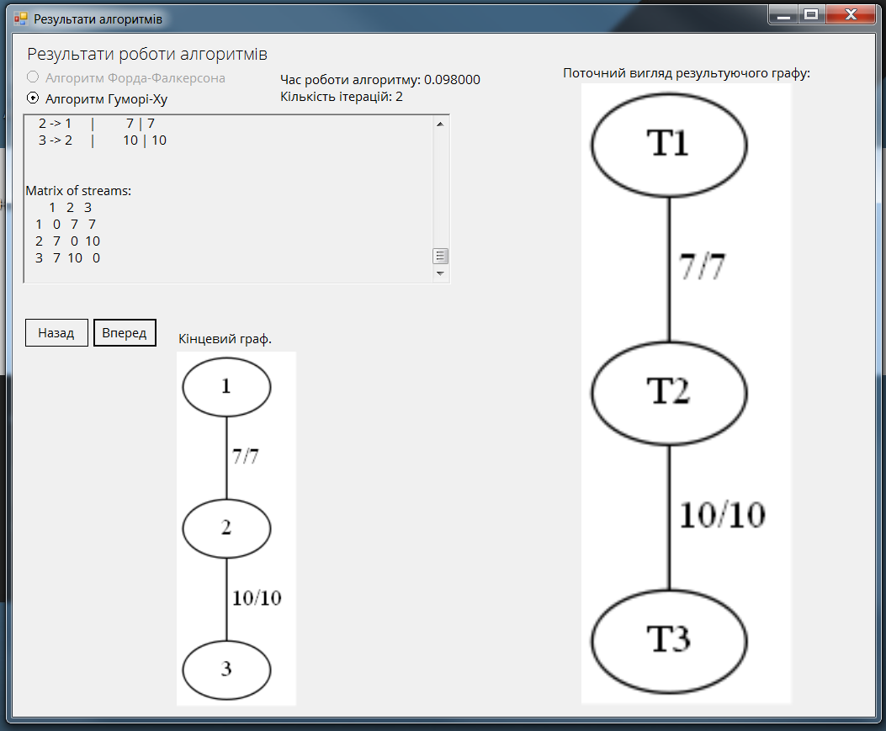
Рисунок 5.6 - Метод Гоморі-Ху
- Тестування побудови графів. Програма правильно будує будь-які типи мереж. Результат наведений на рисунку 5.13.
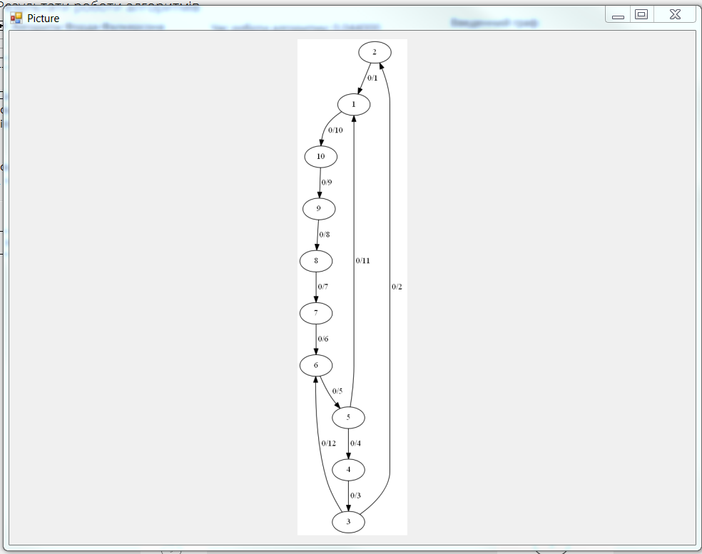
Рисунок 5.6 - Тестування побудови графів

Інструкція користувача

Призначення програми
Передусім призначенням програми є знаходження максимального потоку в мережі. Також дану програму можна використовувати для дослідження методів Форда-Фалкерсона та Гоморі-Ху, оскільки програма видає швидкість роботи кожного алгоритму та кількість його ітерацій, що дає змогу порівнювати алгоритми за критерієм швидкості та ефективності розв’язання поставленої задачі.

Вимоги до системи
- Intel® Core 2 або AMD Athlon® 64 процесор; частота процесора 2 GHz або швидше
- Microsoft Windows 7 with Service Pack 1, Windows 8.1, or Windows 10
- 2 GB або більше RAM (8 GB рекомендовано)
- 2 GB або більше вільного місця на диску
- 1024 x 768 дисплей (1280x800 рекомендовано)
- .NET Framework

Інструкція по роботі з програмою
Інтерфейс програми наведений на рисунку 6.1.
Рисунок 6.1 - Інтерфейс програми
1 – обрання алгоритмів
2 – поле для введення джерела та стоку вручну
3 – вибір варіанту введення
4 – поле для введення графу вручну
5 – поле для зберігання введеного графу у файлі
6 – запуск програми
7 – поле для введення назви файла з якого потрібо зчитати граф
Рисунок 6.2 – Інтерфейс результату програми
1 – обрання алгоритму
2 – проміжні дані та результат
3 – час роботи алгоритму та кількість ітерацій
4 – кнопки для переходу на наступну/попередню ітерацію
Для використання програми користувачеві необхідно задати мережу та обрати бажаний алгоритм. Після цього натиснути кнопку «Отримати результат». Програма виведе результат роботи алгоритму, проміжні данні, кількість ітерацій та час роботи, також буде надана можливість переглянути стан мереж на будь-якій ітерації.

Аналіз результатів
Головною задачею курсової роботи була реалізація програми для знаходження максимального потоку методами: Форда-Фалкерсона та Гоморі-Ху.
Критичні ситуації у роботі програми виявлені не були. Проте, в разі введення користувачем надто великої мережі, яка потребує занадто велику кількість ітерацій, программа видасть відповідне повідомлення про перевищення максимальної кількості ітерацій.
Складність методів Форда-Фалкерсона та Гоморі-Ху залежить від введеної мережі, а саме від кількості вершин та ребер.
Перевірка коректності роботи алгоритмів була виконана за допомогою порівння з результатами перевірених джерел.
Введена мережа для перевірки алгоритму Форда-Фалкерсона наведена на рисунку 7.1
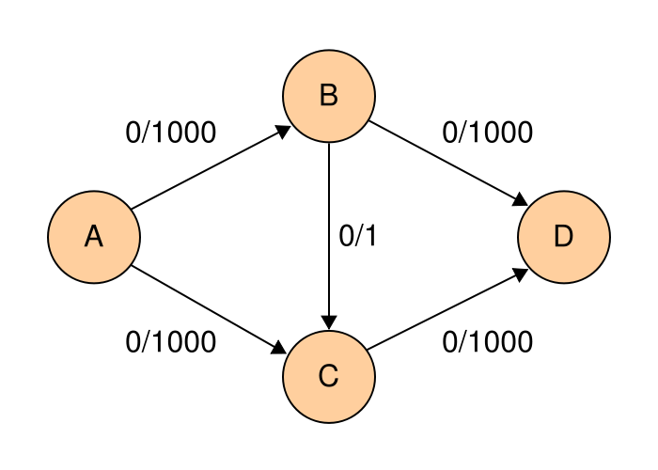
Рисунок 7.1 – Мережа для перевірки алгоритму Форда-Фалкерсона
Результат алгоритму з літературних джерел наведений на рисунку 7.2
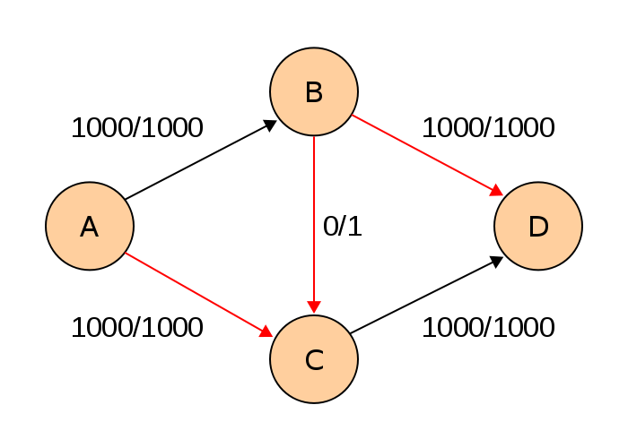
Рисунок 7.2 – Результат алгоритму з літературних джерел
На рисунку 7.3 зображений результат створеної програми.
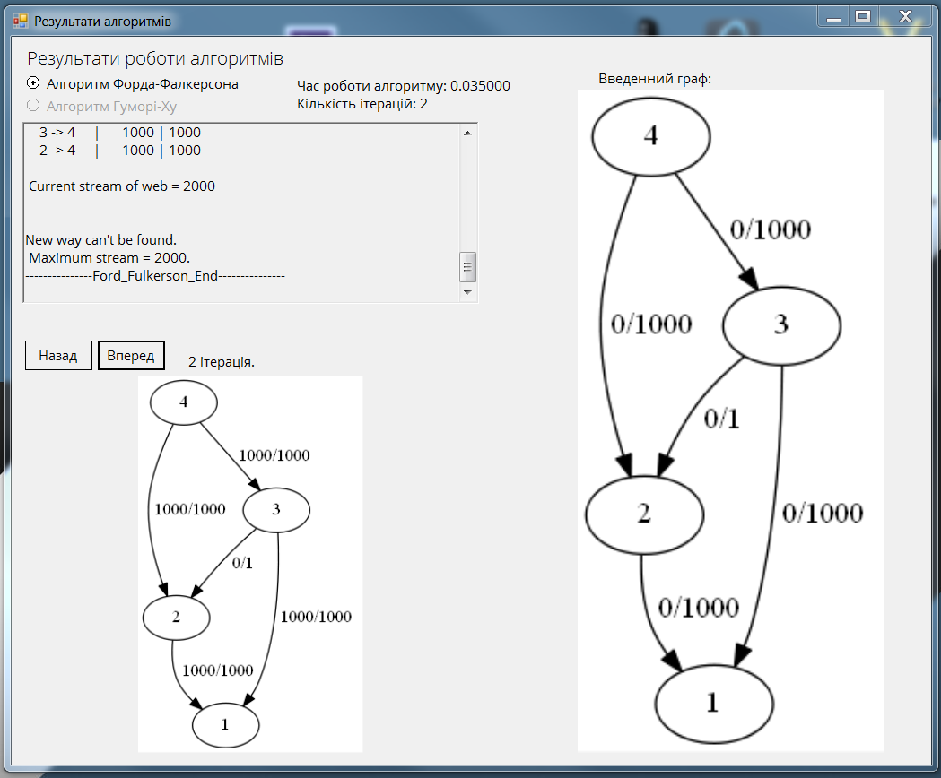
Рисунок 7.3 – Результат програми
Для перевірки методу Гоморі-Ху був використаний приклад із відповідних літературних джерел. Введена мережа зображена на рисунку 7.4.
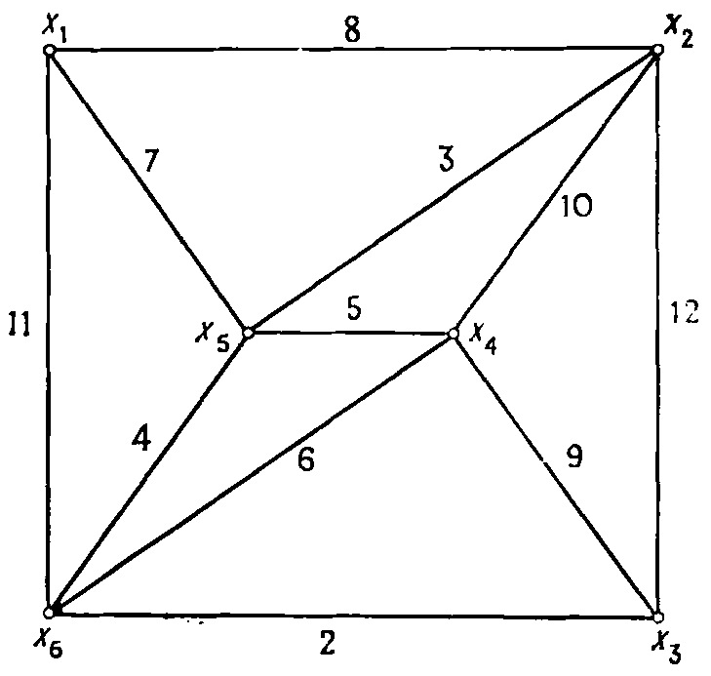
Рисунок 7.3 – Введена мережа
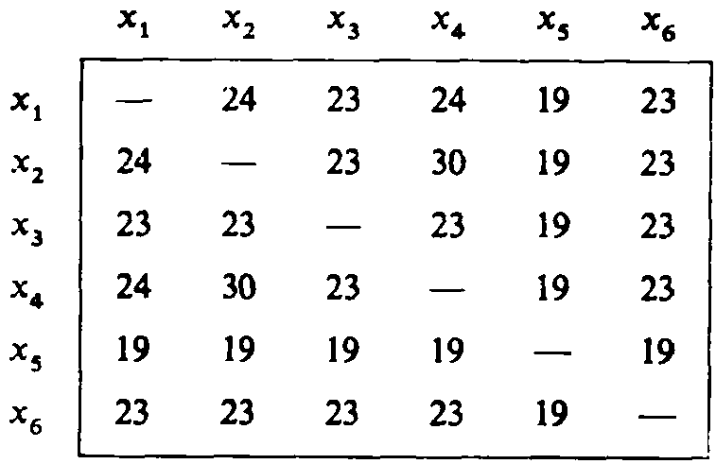
Рисунок 7.3 – Результат з літературного джерела
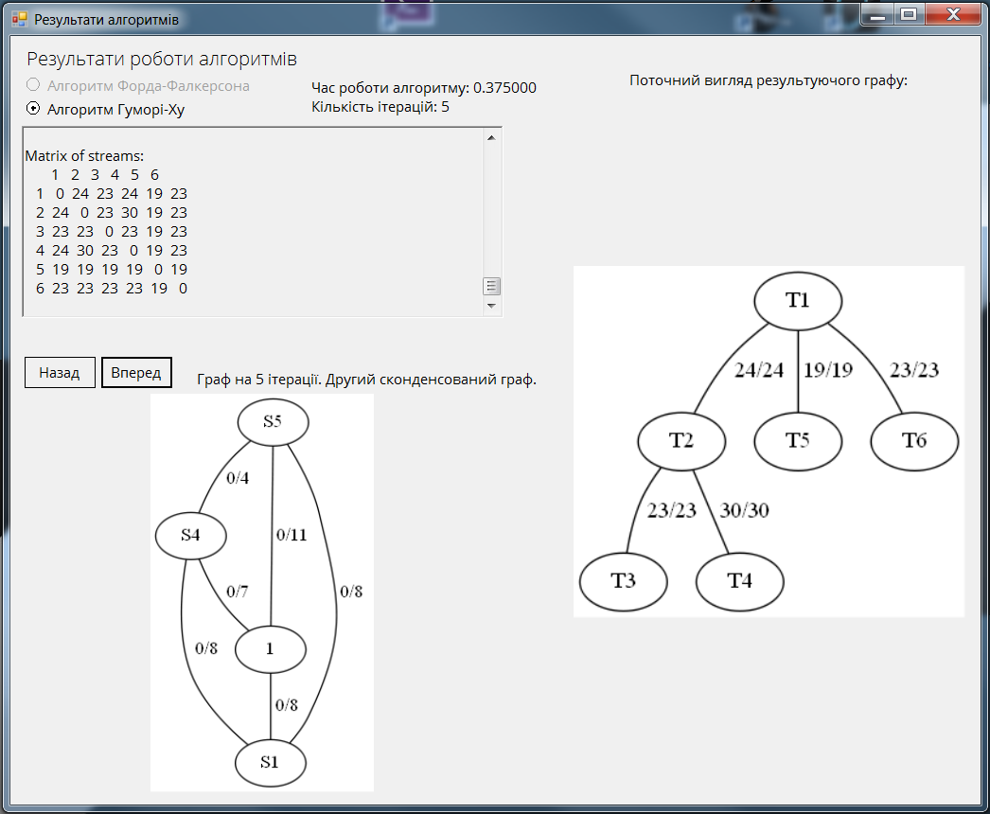
Рисунок 7.3 – Результат програми

Результати тестування ефективності алгоритмів розв’язання СЛАР наведено в таблиці 7.1:
Таблиця 7.1 - Тестування методів
Кількість вершин | Параметри тестування | Метод
Кількість вершин | Параметри тестування | Форда-Фалкерсона | Гоморі-Ху
6 | Кількість ітерацій | 6 | 5
6 | Кількість елементарних операцій (млн.) | 384 | 240
6 | Час виконання методу (с) | 0,267 | 0,286
10 | Кількість ітерацій | 4 | 9
10 | Кількість елементарних операцій (млн.) | 624 | 2400
10 | Час виконання методу (мс) | 0,187 | 0,653
0.001 | Кількість ітерацій | 36 | 4000
0.001 | Кількість елементарних операцій (млн.) | 864 | 24000
0.001 | Час виконання методу (мс) | 0,059 | 3,645
0.0001 | Кількість ітерацій | 46 | 40000
0.0001 | Кількість елементарних операцій (млн.) | 1104 | 240000
0.0001 | Час виконання методу (мс) | 0,074 | 36,341

Висновки
На аналітичному етапі розробки програмного забезпечення були детально розглянуті та вивчені методи розв’язку даної задачі: метод Форда-Фалкерсона та метод Гоморі-Ху.
Згодом, при проектуванні програмного забезпечення була «розібрана» структура проекту та його графічний інтерфейс, що дало змогу чітко розуміти особливості реалізації даного програмного забезпечення для його подальшої програмної реалізації.
Після завершення написання програми був проведений аналіз отриманих результатів на їх достовірність за допомогою перевірених літературних джерел, що дало змогу переконатися у коректності роботи програмного забезпечення.
Оскільки метою моєї роботи був пошук пршук максимального потоку мережі методами Форда-Фалкерсона та Гоморі-Ху, то я вважаю, що досяг мети курсової роботи. У ході її виконання виявилося, що метод Гоморі-Ху має суттєву перевагу перед методом Форда-Фалкерсона для пошуку максимального потоку між кожною парою вершин, оскільки Гоморі-Ху необхідно лише $n-1$ ітерація Форда-Фалкерсона, де n – кількість вершин, в той же час, якщо використовувати лише метод Форда-Фалкерсона то необхідно буде зробити $\frac{n*(n-1)}{2}$ ітерацій цього методу, де n – кількість вершин заданої мережі.

Перелік посилань
- Томас Х. Кормен і др. Алгоритмы: поубдова та аналіз. — 2-е изд. — М.: «Вильямс», 2006. — С. 1296.
- Н.Кристофидес Теорія графів. Алгоритмічний підхід. М.: Мир, 1978, 432 стр.
- Електронний ресурс – https://ru.wikipedia.org/wiki/Алгоритм_Форда_—_Фалкерсона

Додатки

Додаток А
МІНІСТЕРСТВО НАУКИ І ОСВІТИ УКРАЇНИ
НАЦІОНАЛЬНИЙ ТЕХНІЧНИЙ УНІВЕРСИТЕТ УКРАЇНИ «КПІ»

Кафедра
автоматизованих систем обробки інформації та управління

Затвердив
Керівник
__________________________________
«___»__________________201_ р.

Виконавець:
Студент Язенок Михайло Сергійович
«___» _________________201_ р.

ТЕХНІЧНЕ ЗАВДАННЯ
на виконання курсової роботи
на тему:
«Знаходження максимального потоку в мережі»
з дисципліни:
«Основи програмування»

1.1 Мета: Метою курсової роботи є вивчення та автоматизація алгоритмів пошуку максимального потоку в мережі.
1.2 Найменування та галузь застосування об'єкта розробки: Дана робота присвячена розробці програмного забезпечення для дослідження і знаходження максимальних потоків в мережі. Об’єкт розробки може бути застосований для розв’язку мережевих задач.
1.3 Підстава для проведення робіт: Підставою для розробки програмного забезпечення є навчальний план спеціальності 6.050301 «Інженерія програмного забезпечення», робоча програма дисципліни „Основи програмування”, індивідуальне завдання.
1.4 Дата початку роботи: «_____»___________ 201_ р.
1.5 Дата закінчення роботи: «___»___________ 201_ р.

1.6 Призначення розробки: Функціональним призначенням програми є автоматизація наступних процесів: обчислення максимального потоку в мережі за допомогою алгоритму Форда-Фалкерсона, знаходження максимального потоку для всіх пар вершин за допомогою алгоритму Гоморі-Ху, зчитування заданої мережі у вигляді графу в інтерактивному режимі або з файлу, виведення результату та проміжних данних роботи програми на екран або в файл. Програма може експлуатуватися студентами та інженерами для розв’язання мережевих задач.
1.7 Вимоги до програми та програмної документації: Все програмне забезпечення та супроводжуюча технічна документація повинні задовольняти наступним ДЕСТам:
ИСО 5807 - 85 ГОСТ на розробку програмних документів, схем алгоритмів програм, даних та систем.
ГОСТ 19.781 - 74 - Вимоги до розробки програмного забезпечення.
ГОСТ 19.101-77 (СТ СЭВ 1626 - 79) - Держстандарт на розробку програмної документації, видів програм та програмних документів.
ГОСТ 29.401 - 78 - Текст програми. Вимоги до змісту та оформлення.
ГОСТ 19.106 - 78 - Вимоги до програмної документації.
ГОСТ 7.1 - 84 та ДСТУ 3008 - 95 - Розробка технічної документації.
1.8 Стадії та етапи розробки:
1. Аналіз методів вирішення поставленої задачі (до __.__.201_ р.)
2. Розробка сценарію роботи програми (до __.__.201_ р.)
3. Розробка алгоритмічного забезпечення (до __.__.201_ р.)
4. Розробка програмного забезпечення (до __.__.201_ р.)
5. Розробка інтерфейсу, планування, тестування розробленої програми (до __.__.201_ р.)
6. Розробка пояснювальної записки (до __.__.201_ р.).
7. Захист курсової роботи (до __.__.201_ р.).
1.9 Порядок контролю та приймання. Поточні результати роботи над КР регулярно демонструються викладачу. Своєчасність виконання основних етапів графіку підготовки роботи впливає на оцінку за КР відповідно до критеріїв її оцінювання.

Додаток Б

(Найменування програми (документа))

Тексти програмного коду програмного забезпечення пошуку максимального потоку в мережі

(Вид носія даних)
CD-RW

(Обсяг програми (документа), арк., Кб)
арк, Кб (как считать страницы?)

студента групи ІП-61 І курсу
Язенка М.С.

- MyForm.h
#pragma once

#include "input.hpp"
#include "stdafx.hpp"

#include "MyForm_.h"

namespace coursework {

using namespace System;
using namespace System::ComponentModel;
using namespace System::Collections;
using namespace System::Windows::Forms;
using namespace System::Data;
using namespace System::Drawing;

/// <summary>
/// Summary for MyForm
/// </summary>
public ref class MyForm : public System::Windows::Forms::Form
{
public:
MyForm(void)
{
InitializeComponent();
form_ = nullptr;
//
//TODO: Add the constructor code here
//
}

protected:
/// <summary>
/// Clean up any resources being used.
/// </summary>
~MyForm()
{
if (components)
{
delete components;
}
}
private: System::Windows::Forms::Label^ header;
private: System::Windows::Forms::RichTextBox^ richTextBox1;
private: System::Windows::Forms::Label^ label1;

private: System::Windows::Forms::CheckBox^ checkBox2;
private: System::Windows::Forms::Label^ label2;
private: System::Windows::Forms::HelpProvider^ helpProvider1;
private: System::Windows::Forms::Label^ label3;
private: System::Windows::Forms::Label^ label4;
private: System::Windows::Forms::RadioButton^ radioButton1;
private: System::Windows::Forms::RadioButton^ radioButton2;
private: System::Windows::Forms::TextBox^ textBox1;
private: System::Windows::Forms::CheckBox^ checkBox3;
private: System::Windows::Forms::TextBox^ textBox2;
private: System::Windows::Forms::Label^ label5;
private: System::Windows::Forms::Button^ button1;
private: System::Windows::Forms::Label^ label6;
private: System::Windows::Forms::Label^ label7;
private: System::Windows::Forms::TextBox^ textBox3;
private: System::Windows::Forms::TextBox^ textBox4;
private: System::Windows::Forms::CheckBox^ checkBox4;
private: System::Windows::Forms::CheckBox^ checkBox1;
private: System::ComponentModel::IContainer^ components;
private:
/// <summary>
/// Required designer variable.
/// </summary>
bool first = true; // First click on richTextBox
MyForm_ ^form_; // Window with algorithms

#pragma region Windows Form Designer generated code
/// <summary>
/// Required method for Designer support - do not modify
/// the contents of this method with the code editor.
/// </summary>
void InitializeComponent(void)
{
this->header = (gcnew System::Windows::Forms::Label());
this->richTextBox1 = (gcnew System::Windows::Forms::RichTextBox());
this->label1 = (gcnew System::Windows::Forms::Label());
this->checkBox2 = (gcnew System::Windows::Forms::CheckBox());
this->label2 = (gcnew System::Windows::Forms::Label());
this->helpProvider1 = (gcnew System::Windows::Forms::HelpProvider());
this->label3 = (gcnew System::Windows::Forms::Label());
this->label4 = (gcnew System::Windows::Forms::Label());
this->radioButton1 = (gcnew System::Windows::Forms::RadioButton());
this->radioButton2 = (gcnew System::Windows::Forms::RadioButton());
this->textBox1 = (gcnew System::Windows::Forms::TextBox());
this->checkBox3 = (gcnew System::Windows::Forms::CheckBox());
this->textBox2 = (gcnew System::Windows::Forms::TextBox());
this->label5 = (gcnew System::Windows::Forms::Label());
this->button1 = (gcnew System::Windows::Forms::Button());
this->label6 = (gcnew System::Windows::Forms::Label());
this->label7 = (gcnew System::Windows::Forms::Label());
this->textBox3 = (gcnew System::Windows::Forms::TextBox());
this->textBox4 = (gcnew System::Windows::Forms::TextBox());
this->checkBox4 = (gcnew System::Windows::Forms::CheckBox());
this->checkBox1 = (gcnew System::Windows::Forms::CheckBox());
this->SuspendLayout();
//
// header
//
this->header->AutoSize = true;
this->header->Font = (gcnew System::Drawing::Font(L"Open Sans Light", 12));
this->header->Location = System::Drawing::Point(13, 13);
this->header->Name = L"header";
this->helpProvider1->SetShowHelp(this->header, true);
this->header->Size = System::Drawing::Size(377, 27);
this->header->TabIndex = 0;
this->header->Text = L"Пошук максимального потоку в мережі";
//
// richTextBox1
//
this->richTextBox1->BorderStyle = System::Windows::Forms::BorderStyle::FixedSingle;
this->richTextBox1->Font = (gcnew System::Drawing::Font(L"Open Sans", 9));
this->helpProvider1->SetHelpString(this->richTextBox1, L"Input view:\nType_of_graph\nnumber_of_vertex number_of_edges\nedge_beign edge_end ed"
L"ge_pass_able\n...");
this->richTextBox1->Location = System::Drawing::Point(30, 385);
this->richTextBox1->Name = L"richTextBox1";
this->helpProvider1->SetShowHelp(this->richTextBox1, true);
this->richTextBox1->Size = System::Drawing::Size(261, 132);
this->richTextBox1->TabIndex = 20;
this->richTextBox1->Text = L"// Приклад:\n0 // Не орієнтований граф\n2 1 // 2 вершини, 1 ребро\n1 2 // 1 - почато"
L"к, 2 - кінець ребра";
this->richTextBox1->Click += gcnew System::EventHandler(this, &MyForm::richTextBox1_Click);
//
// label1
//
this->label1->AutoSize = true;
this->label1->Font = (gcnew System::Drawing::Font(L"Open Sans", 9));
this->label1->Location = System::Drawing::Point(27, 44);
this->label1->Name = L"label1";
this->helpProvider1->SetShowHelp(this->label1, true);
this->label1->Size = System::Drawing::Size(154, 20);
this->label1->TabIndex = 2;
this->label1->Text = L"Оберіть алгоритми:";
//
// checkBox2
//
this->checkBox2->AutoSize = true;
this->checkBox2->FlatStyle = System::Windows::Forms::FlatStyle::Flat;
this->checkBox2->Font = (gcnew System::Drawing::Font(L"Open Sans", 9));
this->checkBox2->Location = System::Drawing::Point(30, 233);
this->checkBox2->Name = L"checkBox2";
this->helpProvider1->SetShowHelp(this->checkBox2, true);
this->checkBox2->Size = System::Drawing::Size(173, 24);
this->checkBox2->TabIndex = 4;
this->checkBox2->Text = L"Алгоритм Гоморі-Ху";
this->checkBox2->UseVisualStyleBackColor = true;
//
// label2
//
this->label2->AutoSize = true;
this->label2->Font = (gcnew System::Drawing::Font(L"Open Sans", 9));
this->helpProvider1->SetHelpString(this->label2, L"Input view:\nnumber_of_vertex number_of_edges\nedge_beign edge_end edge_pass_able\n."
L"..");
this->label2->Location = System::Drawing::Point(27, 362);
this->label2->Name = L"label2";
this->helpProvider1->SetShowHelp(this->label2, true);
this->label2->Size = System::Drawing::Size(107, 20);
this->label2->TabIndex = 5;
this->label2->Text = L"Введіть граф:";
//
// helpProvider1
//
this->helpProvider1->HelpNamespace = L"help.chm";
//
// label3
//
this->label3->AutoSize = true;
this->label3->Font = (gcnew System::Drawing::Font(L"Open Sans", 9));
this->label3->Location = System::Drawing::Point(27, 362);
this->label3->Name = L"label3";
this->label3->Size = System::Drawing::Size(172, 20);
this->label3->TabIndex = 6;
this->label3->Text = L"Зчитати граф з файлу:";
this->label3->Visible = false;
//
// label4
//
this->label4->AutoSize = true;
this->label4->Font = (gcnew System::Drawing::Font(L"Open Sans", 9, System::Drawing::FontStyle::Regular, System::Drawing::GraphicsUnit::Point,
static_cast<System::Byte>(204)));
this->label4->Location = System::Drawing::Point(26, 273);
this->label4->Name = L"label4";
this->label4->Size = System::Drawing::Size(205, 20);
this->label4->TabIndex = 7;
this->label4->Text = L"Оберіть варіант введення:";
//
// radioButton1
//
this->radioButton1->AutoSize = true;
this->radioButton1->Checked = true;
this->radioButton1->FlatStyle = System::Windows::Forms::FlatStyle::Flat;
this->radioButton1->Font = (gcnew System::Drawing::Font(L"Open Sans", 9, System::Drawing::FontStyle::Regular, System::Drawing::GraphicsUnit::Point,
static_cast<System::Byte>(204)));
this->radioButton1->Location = System::Drawing::Point(30, 296);
this->radioButton1->Name = L"radioButton1";
this->radioButton1->Size = System::Drawing::Size(83, 24);
this->radioButton1->TabIndex = 8;
this->radioButton1->TabStop = true;
this->radioButton1->Text = L"Вручну";
this->radioButton1->UseVisualStyleBackColor = true;
this->radioButton1->Click += gcnew System::EventHandler(this, &MyForm::radioButton1_Click);
//
// radioButton2
//
this->radioButton2->AutoSize = true;
this->radioButton2->FlatStyle = System::Windows::Forms::FlatStyle::Flat;
this->radioButton2->Font = (gcnew System::Drawing::Font(L"Open Sans", 9, System::Drawing::FontStyle::Regular, System::Drawing::GraphicsUnit::Point,
static_cast<System::Byte>(204)));
this->radioButton2->Location = System::Drawing::Point(30, 326);
this->radioButton2->Name = L"radioButton2";
this->radioButton2->Size = System::Drawing::Size(88, 24);
this->radioButton2->TabIndex = 9;
this->radioButton2->Text = L"З файла";
this->radioButton2->UseVisualStyleBackColor = true;
this->radioButton2->Click += gcnew System::EventHandler(this, &MyForm::radioButton2_Click);
//
// textBox1
//
this->textBox1->BorderStyle = System::Windows::Forms::BorderStyle::FixedSingle;
this->textBox1->Font = (gcnew System::Drawing::Font(L"Open Sans", 9));
this->textBox1->Location = System::Drawing::Point(31, 386);
this->textBox1->Name = L"textBox1";
this->textBox1->Size = System::Drawing::Size(100, 28);
this->textBox1->TabIndex = 10;
this->textBox1->Visible = false;
//
// checkBox3
//
this->checkBox3->AutoSize = true;
this->checkBox3->FlatStyle = System::Windows::Forms::FlatStyle::Flat;
this->checkBox3->Font = (gcnew System::Drawing::Font(L"Open Sans", 9, System::Drawing::FontStyle::Regular, System::Drawing::GraphicsUnit::Point,
static_cast<System::Byte>(204)));
this->checkBox3->Location = System::Drawing::Point(30, 534);
this->checkBox3->Name = L"checkBox3";
this->checkBox3->Size = System::Drawing::Size(131, 24);
this->checkBox3->TabIndex = 11;
this->checkBox3->Text = L"Зберегти граф";
this->checkBox3->UseVisualStyleBackColor = true;
this->checkBox3->CheckedChanged += gcnew System::EventHandler(this, &MyForm::checkBox3_CheckedChanged);
//
// textBox2
//
this->textBox2->BorderStyle = System::Windows::Forms::BorderStyle::FixedSingle;
this->textBox2->Enabled = false;
this->textBox2->Font = (gcnew System::Drawing::Font(L"Open Sans", 9, System::Drawing::FontStyle::Regular, System::Drawing::GraphicsUnit::Point,
static_cast<System::Byte>(204)));
this->textBox2->Location = System::Drawing::Point(30, 581);
this->textBox2->Name = L"textBox2";
this->textBox2->Size = System::Drawing::Size(100, 28);
this->textBox2->TabIndex = 12;
//
// label5
//
this->label5->AutoSize = true;
this->label5->Enabled = false;
this->label5->Font = (gcnew System::Drawing::Font(L"Open Sans", 9, System::Drawing::FontStyle::Regular, System::Drawing::GraphicsUnit::Point, static_cast<System::Byte>(204)));
this->label5->Location = System::Drawing::Point(27, 558);
this->label5->Name = L"label5";
this->label5->Size = System::Drawing::Size(106, 20);
this->label5->TabIndex = 13;
this->label5->Text = L"Назва файлу:";
//
// button1
//
this->button1->BackColor = System::Drawing::SystemColors::Window;
this->button1->Cursor = System::Windows::Forms::Cursors::Hand;
this->button1->FlatStyle = System::Windows::Forms::FlatStyle::Flat;
this->button1->Font = (gcnew System::Drawing::Font(L"Open Sans", 9, System::Drawing::FontStyle::Regular, System::Drawing::GraphicsUnit::Point,
static_cast<System::Byte>(204)));
this->button1->Location = System::Drawing::Point(30, 615);
this->button1->Name = L"button1";
this->button1->Size = System::Drawing::Size(183, 34);
this->button1->TabIndex = 14;
this->button1->Text = L"Отримати результат";
this->button1->UseVisualStyleBackColor = false;
this->button1->Click += gcnew System::EventHandler(this, &MyForm::button1_Click);
//
// label6
//
this->label6->AutoSize = true;
this->label6->Enabled = false;
this->label6->Font = (gcnew System::Drawing::Font(L"Open Sans", 9, System::Drawing::FontStyle::Regular, System::Drawing::GraphicsUnit::Point,
static_cast<System::Byte>(204)));
this->label6->Location = System::Drawing::Point(47, 122);
this->label6->Name = L"label6";
this->label6->Size = System::Drawing::Size(77, 20);
this->label6->TabIndex = 15;
this->label6->Text = L"Джерело:";
//
// label7
//
this->label7->AutoSize = true;
this->label7->Enabled = false;
this->label7->Font = (gcnew System::Drawing::Font(L"Open Sans", 9, System::Drawing::FontStyle::Regular, System::Drawing::GraphicsUnit::Point,
static_cast<System::Byte>(204)));
this->label7->Location = System::Drawing::Point(49, 176);
this->label7->Name = L"label7";
this->label7->Size = System::Drawing::Size(41, 20);
this->label7->TabIndex = 16;
this->label7->Text = L"Стік:";
//
// textBox3
//
this->textBox3->BorderStyle = System::Windows::Forms::BorderStyle::FixedSingle;
this->textBox3->Enabled = false;
this->textBox3->Font = (gcnew System::Drawing::Font(L"Open Sans", 9, System::Drawing::FontStyle::Regular, System::Drawing::GraphicsUnit::Point,
static_cast<System::Byte>(204)));
this->textBox3->ForeColor = System::Drawing::SystemColors::WindowText;
this->textBox3->Location = System::Drawing::Point(51, 145);
this->textBox3->Name = L"textBox3";
this->textBox3->Size = System::Drawing::Size(100, 28);
this->textBox3->TabIndex = 17;
//
// textBox4
//
this->textBox4->BorderStyle = System::Windows::Forms::BorderStyle::FixedSingle;
this->textBox4->Enabled = false;
this->textBox4->Font = (gcnew System::Drawing::Font(L"Open Sans", 9, System::Drawing::FontStyle::Regular, System::Drawing::GraphicsUnit::Point,
static_cast<System::Byte>(204)));
this->textBox4->Location = System::Drawing::Point(51, 199);
this->textBox4->Name = L"textBox4";
this->textBox4->Size = System::Drawing::Size(100, 28);
this->textBox4->TabIndex = 18;
//
// checkBox4
//
this->checkBox4->AutoSize = true;
this->checkBox4->Enabled = false;
this->checkBox4->FlatStyle = System::Windows::Forms::FlatStyle::Flat;
this->checkBox4->Font = (gcnew System::Drawing::Font(L"Open Sans", 9, System::Drawing::FontStyle::Regular, System::Drawing::GraphicsUnit::Point,
static_cast<System::Byte>(204)));
this->checkBox4->Location = System::Drawing::Point(51, 95);
this->checkBox4->Name = L"checkBox4";
this->checkBox4->Size = System::Drawing::Size(306, 24);
this->checkBox4->TabIndex = 19;
this->checkBox4->Text = L"Визначити джерело та стік власноруч";
this->checkBox4->UseVisualStyleBackColor = true;
this->checkBox4->CheckedChanged += gcnew System::EventHandler(this, &MyForm::checkBox4_CheckedChanged);
//
// checkBox1
//
this->checkBox1->AutoSize = true;
this->checkBox1->FlatStyle = System::Windows::Forms::FlatStyle::Flat;
this->checkBox1->Font = (gcnew System::Drawing::Font(L"Open Sans", 9, System::Drawing::FontStyle::Regular, System::Drawing::GraphicsUnit::Point,
static_cast<System::Byte>(204)));
this->checkBox1->Location = System::Drawing::Point(30, 68);
this->checkBox1->Name = L"checkBox1";
this->checkBox1->Size = System::Drawing::Size(241, 24);
this->checkBox1->TabIndex = 1;
this->checkBox1->Text = L"Алгоритм Форда-Фалкерсона";
this->checkBox1->UseVisualStyleBackColor = true;
this->checkBox1->Focused;
this->checkBox1->CheckedChanged += gcnew System::EventHandler(this, &MyForm::checkBox1_CheckedChanged_1);
//
// MyForm
//
this->AutoScaleDimensions = System::Drawing::SizeF(8, 16);
this->AutoScaleMode = System::Windows::Forms::AutoScaleMode::Font;
this->ClientSize = System::Drawing::Size(425, 656);
this->Controls->Add(this->checkBox1);
this->Controls->Add(this->checkBox4);
this->Controls->Add(this->textBox4);
this->Controls->Add(this->textBox3);
this->Controls->Add(this->label7);
this->Controls->Add(this->label6);
this->Controls->Add(this->button1);
this->Controls->Add(this->label5);
this->Controls->Add(this->textBox2);
this->Controls->Add(this->checkBox3);
this->Controls->Add(this->radioButton2);
this->Controls->Add(this->radioButton1);
this->Controls->Add(this->textBox1);
this->Controls->Add(this->label4);
this->Controls->Add(this->label3);
this->Controls->Add(this->label2);
this->Controls->Add(this->checkBox2);
this->Controls->Add(this->label1);
this->Controls->Add(this->richTextBox1);
this->Controls->Add(this->header);
this->FormBorderStyle = System::Windows::Forms::FormBorderStyle::Fixed3D;
this->HelpButton = true;
this->MaximizeBox = false;
this->MinimizeBox = false;
this->Name = L"MyForm";
this->helpProvider1->SetShowHelp(this, true);
this->StartPosition = System::Windows::Forms::FormStartPosition::CenterScreen;
this->Text = L"Coursework";
this->ResumeLayout(false);
this->PerformLayout();

}
#pragma endregion

// By hand
private: System::Void radioButton1_Click(System::Object^ sender, System::EventArgs^ e) {
this->label3->Visible = false;
this->textBox1->Visible = false;
this->ClientSize = System::Drawing::Size(425, 656);
this->button1->Location = System::Drawing::Point(30, 615);
this->label2->Visible = true;
this->richTextBox1->Visible = true;
this->checkBox3->Visible = true;
this->label5->Visible = true;
this->textBox2->Visible = true;
}

// From file
private: System::Void radioButton2_Click(System::Object^ sender, System::EventArgs^ e) {
this->label2->Visible = false;
this->richTextBox1->Visible = false;
this->checkBox3->Visible = false;
this->label5->Visible = false;
this->textBox2->Visible = false;
this->ClientSize = System::Drawing::Size(425, 459);
this->button1->Location = System::Drawing::Point(30, 420);
this->label3->Visible = true;
this->textBox1->Visible = true;
}

private: System::Void checkBox3_CheckedChanged(System::Object^ sender, System::EventArgs^ e) {
if (this->checkBox3->Checked)
{
this->label5->Enabled = true;
this->textBox2->Enabled = true;
}
else
{
this->label5->Enabled = false;
this->textBox2->Enabled = false;
}
}

private: System::Void button1_Click(System::Object^ sender, System::EventArgs^ e) {
try
{
if (form_ != nullptr && !form_->IsDisposed)
{
T_exception e;
e.code = 4;
e.text = "Не можна одночасно створювати декілька графів.";
e.solution = "Закрийте вікно з попереднім графом.";
throw(e);
}
int mode;
int vers[2];
bool ss = false;
std::string temp, temp_;

if (this->checkBox1->Checked || this->checkBox2->Checked)
{
// Define mode
if (this->checkBox1->Checked && this->checkBox2->Checked)
{
mode = 2;
if (this->checkBox4->Checked)
{
if (this->textBox4->Text == "" || this->textBox3->Text == "")
{
T_exception e;
e.code = 4;
e.text = "Не вказано джерело або стік.";
throw(e);
}
temp = msclr::interop::marshal_as<std::string>(this->textBox3->Text);
vers[0] = atoi(temp.c_str());
temp = msclr::interop::marshal_as<std::string>(this->textBox4->Text);
vers[1] = atoi(temp.c_str());
if (vers[0] <= 0 || vers[1] <= 0)
{
T_exception e;
e.code = 4;
e.text = "Не вірно вказано джерело або стік.";
e.solution = "Джерело та стік повинні бути більші за одиницю.";
throw(e);
}
ss = true;
}
}
else if (this->checkBox1->Checked)
{
mode = 0;
if (this->checkBox4->Checked)
{
if (this->textBox4->Text == "" || this->textBox3->Text == "")
{
T_exception e;
e.code = 4;
e.text = "Не вказано джерело або стік.";
throw(e);
}
temp = msclr::interop::marshal_as<std::string>(this->textBox3->Text);
vers[0] = atoi(temp.c_str());
temp = msclr::interop::marshal_as<std::string>(this->textBox4->Text);
vers[1] = atoi(temp.c_str());
if (vers[0] <= 0 || vers[1] <= 0)
{
T_exception e;
e.code = 4;
e.text = "Не вірно вказано джерело або стік.";
e.solution = "Джерело та стік повинні бути більші за одиницю.";
throw(e);
}
ss = true;
}
}
else
mode = 1;
}
else
{
T_exception e;
e.code = 4;
e.text = "Не обрано алгоритм.";
throw(e);
}

// Read graph
graph *gr = NULL;
if (this->radioButton1->Checked)
{
if (this->richTextBox1->Text == "")
{
T_exception e;
e.code = 4;
e.text = "Не введено граф.";
throw(e);
}
temp = msclr::interop::marshal_as<std::string>(this->richTextBox1->Text);
// Read graph from richTextBox
input_char(temp.c_str(), gr);

// Save graph
if (this->checkBox3->Checked)
{
if (this->textBox2->Text == "")
{
T_exception e;
e.code = 4;
e.text = "Не вказана назва файлу, в якому потрібно зберегти граф.";
throw(e);
}
else
{
temp_ = msclr::interop::marshal_as<std::string>(this->textBox2->Text);
FILE *f;
if ((f = fopen(temp_.c_str(), "wt")) == NULL)
{
T_exception e;
e.code = 1;
e.text = "Не можливо відкрити файл для збереження графу.";
e.solution = "Закрийте вказаний файл.";
throw(e);
}
int n = temp.length();
for (int i = 0; i < n; i++)
fprintf(f, "%c", (temp.c_str())[i]);
fclose(f);
}
}

// Create new window
form_ = gcnew MyForm_(mode, gr, vers, ss);
}
else
{
temp = msclr::interop::marshal_as<std::string>(this->textBox1->Text);
// Read graph from file
input(temp.c_str(), gr);

// Create new window
form_ = gcnew MyForm_(mode, gr, vers, ss);
}
}
catch (T_exception &e)
{
if(e.solution != "")
MessageBox::Show(gcnew String(("Помилка: " + e.text + "\nМожливе рішення: " + e.solution).c_str()), "Error", MessageBoxButtons::OK, MessageBoxIcon::Error);
else
MessageBox::Show(gcnew String(("Помилка: " + e.text).c_str()), "Error", MessageBoxButtons::OK, MessageBoxIcon::Error);
return;
}
}

private: System::Void checkBox1_CheckedChanged(System::Object^ sender, System::EventArgs^ e) {
if (this->checkBox1->Checked)
{
this->checkBox4->Checked = false;
this->checkBox4->Enabled = true;
}
else
{
this->checkBox4->Checked = false;
this->checkBox4->Enabled = false;
this->textBox4->Enabled = false;
this->textBox3->Enabled = false;
this->label6->Enabled = false;
this->label7->Enabled = false;
}
}

private: System::Void checkBox4_CheckedChanged(System::Object^ sender, System::EventArgs^ e) {
if (this->checkBox4->Checked)
{
this->textBox4->Enabled = true;
this->textBox3->Enabled = true;
this->label6->Enabled = true;
this->label7->Enabled = true;
}
else
{
this->textBox4->Enabled = false;
this->textBox3->Enabled = false;
this->label6->Enabled = false;
this->label7->Enabled = false;
}
}

private: System::Void checkBox1_CheckedChanged_1(System::Object^ sender, System::EventArgs^ e) {
if (this->checkBox1->Checked)
this->checkBox4->Enabled = true;
else
{
this->checkBox4->Checked = false;
this->checkBox4->Enabled = false;
}
}

private: System::Void richTextBox1_Click(System::Object^ sender, System::EventArgs^ e) {
if (first)
{
first = false;
this->richTextBox1->Text = "";
}
}
};

}

- MyForm.cpp
#include "MyForm.h"
#include <string.h>

using namespace System;
using namespace System::Windows::Forms;

[STAThread]
void Main(array<String^>^ args)
{
Application::EnableVisualStyles();
Application::SetCompatibleTextRenderingDefault(false);

coursework::MyForm form;

Application::Run(%form);
}

- MyForm_.h
#pragma once
#include "Gomory.hpp"
#include "Ford.hpp"
#include "stdafx.hpp"
#include "PictureForm.h"

// Directory for output
#define OUTPUT_DIR "output"

static std::string ford_text; // Result text of Ford-Fulkerson algorithm
static std::string Gomory_text; // Result text of Gomory-Hu algorithm

namespace coursework {

using namespace System;
using namespace System::ComponentModel;
using namespace System::Collections;
using namespace System::Windows::Forms;
using namespace System::Data;
using namespace System::Drawing;

/// <summary>
/// Summary for MyForm_
/// </summary>
public ref class MyForm_ : public System::Windows::Forms::Form
{
public:
/**
* Constructor
* @param mode 0 - Ford, 1 - Gomory, 2 - both
* @param gr pointer on graph
*/
MyForm_(int mode, graph *&gr, int vers[2], bool ss)
{
InitializeComponent();
pbox1 = new char[100];
pbox2 = new char[100];

try
{
Remove_Directory();
if (!CreateDirectory(L"" OUTPUT_DIR, NULL))
{
T_exception e;
e.text = "Не можливо створити директорію " OUTPUT_DIR;
e.code = 9;
throw(e);
}

chdir(OUTPUT_DIR);
FILE *f = nullptr;
long int file_size;
char *tmp = nullptr;
clock_t t;

switch (mode)
{
case 0:
{
// Draw input graph
graphviz("Input.png", gr);

int iters;

// Start Ford-Fulkerson algorithm
t = clock();
if (ss)
Ford("Ford.txt", gr, iters, vers[0] - 1, vers[1] - 1);
else
Ford("Ford.txt", gr, iters);

t = clock() - t;
time_ford = ((float)t)/CLOCKS_PER_SEC;

if ((f = fopen("Ford.txt", "rb")) == nullptr)
{
T_exception e;
e.code = 1;
e.text = "Не можливо відкрити файл Ford.txt";
e.solution = "Перезапустіть програму.";
throw(e);
}

// Get size of file
fseek(f, 0, SEEK_END);
file_size = ftell(f);
rewind(f);

// Read
tmp = new char[file_size + 1];
fread(tmp, file_size, 1, f);

fclose(f);
tmp[file_size] = '\0';
richTextBox1->Text = gcnew String(tmp);
ford_text = tmp;
delete[] tmp;

slides_ford = iters;
c_slide = 1;
chdir("../");

// Free memory
delete_graph(gr);

// Change slider
strcpy(pbox1, OUTPUT_DIR "/Input.png");
this->pictureBox1->Image = Image::FromFile(OUTPUT_DIR "/Input.png");
this->radioButton2->Enabled = false;
this->radioButton1->Checked = true;
Change_Slide();

break;
}
case 1:
{

if (gr->type)
{
gr->type = false;
for (int i = 0; i < gr->n_edges; i++)
gr->edges[i].orient = false;
}

// Draw graph
graphviz("Input.png", gr);

// Start Gomory-Hu algorithm
t = clock();
Gomory("Gomory_result.txt", gr);
t = clock() - t;
time_Gomory = ((float)t) / CLOCKS_PER_SEC;

if ((f = fopen("Gomory_result.txt", "rb")) == nullptr)
{
T_exception e;
e.code = 1;
e.text = "Не можливо відкрити файл Gomory_result.txt";
throw(e);
}

// Get size of file
fseek(f, 0, SEEK_END);
file_size = ftell(f);
rewind(f);

tmp = new char[file_size + 1];
fread(tmp, file_size, 1, f);

if (fclose(f))
{
T_exception e;
e.code = 1;
e.text = "Не можливо закрити файл Gomory_result.txt";
throw(e);
}

tmp[file_size] = '\0';
this->richTextBox1->Text = gcnew String(tmp);
Gomory_text = tmp;
delete[] tmp;

// Calculate number of slides
slides_Gomory = gr->n_vertexes - 1;
c_slide = 1;
half = -1;

this->radioButton1->Enabled = false;
this->radioButton2->Checked = true;
chdir("../");

// Free memory from graph
delete_graph(gr);

// Change slide
Change_Slide();

break;
}
case 2:
{
// Draw graph
graphviz("Input.png", gr);
int iters;

//
// Start Ford-Fulkerson algorithm
//
t = clock();
if (ss)
Ford("Ford.txt", gr, iters, vers[0] - 1, vers[1] - 1);
else
Ford("Ford.txt", gr, iters);
t = clock() - t;
time_ford = ((float)t) / CLOCKS_PER_SEC;

if ((f = fopen("Ford.txt", "rb")) == nullptr)
{
T_exception e;
e.code = 1;
e.text = "Не можливо відкрити файл Ford.txt";
throw(e);
}

// Get size of file
fseek(f, 0, SEEK_END);
file_size = ftell(f);
rewind(f);

// Read file
tmp = new char[file_size + 1];
fread(tmp, file_size, 1, f);

if (fclose(f))
{
T_exception e;
e.code = 1;
e.text = "Не можливо закрити файл Ford.txt";
throw(e);
}

tmp[file_size] = '\0';
ford_text = tmp;
delete[] tmp;

// Calculate number of slides
slides_ford = iters;
c_slide = 1;

//
// Gomory-Hu algorithm
//

// Rewind graph
for (int i = 0; i < gr->n_edges; i++)
{
gr->edges[i].stream = 0;
gr->edges[i].orient = false;
}

gr->type = false;

// Start Gomory-Hu algorithm
t = clock();
Gomory("Gomory_result.txt", gr);
t = clock() - t;
time_Gomory = ((float)t) / CLOCKS_PER_SEC;

if ((f = fopen("Gomory_result.txt", "rb")) == nullptr)
{
T_exception e;
e.code = 1;
e.text = "Не можливо відкрити файл Gomory_result.txt";
throw(e);
}

// Get size of file
fseek(f, 0, SEEK_END);
file_size = ftell(f);
rewind(f);

// Read file
tmp = new char[file_size + 1];
fread(tmp, file_size, 1, f);

if (fclose(f))
{
T_exception e;
e.code = 1;
e.text = "Не можливо закрити файл Gomory_result.txt";
throw(e);
}

tmp[file_size] = '\0';
Gomory_text = tmp;
delete[] tmp;

// Calculate number of slides
slides_Gomory = gr->n_vertexes - 1;

this->radioButton1->Checked = true;

this->richTextBox1->Text = gcnew String(ford_text.c_str());
chdir("../");

// Free memory
delete_graph(gr);

// Change slide
Change_Slide();
break;
}
default:
{
T_exception e;
e.code = 6;
e.text = "Щось не так з вхідними параметрами.";
throw(e);
break;
}
}
}
catch (T_exception &e)
{
if(e.solution!="")
MessageBox::Show(gcnew String(("Помилка: " + e.text + "\nМожливе рішення: " + e.solution).c_str()), "Error", MessageBoxButtons::OK, MessageBoxIcon::Error);
else
MessageBox::Show(gcnew String(("Помилка: " + e.text).c_str()), "Error", MessageBoxButtons::OK, MessageBoxIcon::Error);
delete_graph(gr);
this->~MyForm_();
if (e.code != 9)
chdir("../");
return;
}
this->Show();
}

protected:
/// <summary>
/// Clean up any resources being used.
/// </summary>
~MyForm_()
{

if (this->pictureBox2->Image != nullptr)
{
img = this->pictureBox2->Image;
this->pictureBox2->Image = nullptr;
delete img;
img = nullptr;
}
if (this->pictureBox1->Image != nullptr)
{
img = this->pictureBox1->Image;
this->pictureBox1->Image = nullptr;
delete img;
img = nullptr;
}

if (pbox1 != nullptr)
{
delete[] pbox1;
pbox1 = nullptr;
}
if (pbox2 != nullptr)
{
delete[] pbox2;
pbox2 = nullptr;
}
if (components)
{
delete components;
}

}

private: System::Windows::Forms::RadioButton^ radioButton1;
private: System::Windows::Forms::RadioButton^ radioButton2;
private: System::Windows::Forms::Label^ label1;
private: System::Windows::Forms::PictureBox^ pictureBox1;
private: System::Windows::Forms::Label^ label2;
private: System::Windows::Forms::PictureBox^ pictureBox2;
private: System::Windows::Forms::RichTextBox^ richTextBox1;
private: System::Windows::Forms::Label^ label3;
private: System::Windows::Forms::Button^ button1;
private: System::Windows::Forms::Button^ button2;
private: System::ComponentModel::IContainer^ components;
private: System::Windows::Forms::Label^ label4;

private:
/// <summary>
/// </summary>
System::Drawing::Image^ img;
int slides_ford; // Number of slides of Ford-Fulkerson algorithm
int slides_Gomory; // Number of slides of Gomory-Hu algorithm
int c_slide; // Current slide
int half; // Condensed half (for Gomory-Hu slider)
char *pbox1; // Way to image of picturebox1
char *pbox2; // Way to image of picturebox2
double time_ford; // Time of Ford-Fulkerson algorithm
double time_Gomory; // Time of Gomory-Hu algorithm

#pragma region Windows Form Designer generated code
/// <summary>
/// Required method for Designer support - do not modify
/// the contents of this method with the code editor.
/// </summary>
void InitializeComponent(void)
{
this->radioButton1 = (gcnew System::Windows::Forms::RadioButton());
this->radioButton2 = (gcnew System::Windows::Forms::RadioButton());
this->label1 = (gcnew System::Windows::Forms::Label());
this->pictureBox1 = (gcnew System::Windows::Forms::PictureBox());
this->label2 = (gcnew System::Windows::Forms::Label());
this->pictureBox2 = (gcnew System::Windows::Forms::PictureBox());
this->richTextBox1 = (gcnew System::Windows::Forms::RichTextBox());
this->label3 = (gcnew System::Windows::Forms::Label());
this->button1 = (gcnew System::Windows::Forms::Button());
this->button2 = (gcnew System::Windows::Forms::Button());
this->label4 = (gcnew System::Windows::Forms::Label());
(cli::safe_cast<System::ComponentModel::ISupportInitialize^>(this->pictureBox1))->BeginInit();
(cli::safe_cast<System::ComponentModel::ISupportInitialize^>(this->pictureBox2))->BeginInit();
this->SuspendLayout();
//
// radioButton1
//
this->radioButton1->AutoSize = true;
this->radioButton1->FlatStyle = System::Windows::Forms::FlatStyle::Flat;
this->radioButton1->Location = System::Drawing::Point(17, 40);
this->radioButton1->Name = L"radioButton1";
this->radioButton1->Size = System::Drawing::Size(243, 24);
this->radioButton1->TabIndex = 0;
this->radioButton1->Text = L"Алгоритм Форда-Фалкерсона";
this->radioButton1->UseVisualStyleBackColor = true;
this->radioButton1->Click += gcnew System::EventHandler(this, &MyForm_::radioButton1_Click);
//
// radioButton2
//
this->radioButton2->AutoSize = true;
this->radioButton2->FlatStyle = System::Windows::Forms::FlatStyle::Flat;
this->radioButton2->Location = System::Drawing::Point(17, 65);
this->radioButton2->Name = L"radioButton2";
this->radioButton2->Size = System::Drawing::Size(174, 24);
this->radioButton2->TabIndex = 1;
this->radioButton2->Text = L"Алгоритм Гуморі-Ху";
this->radioButton2->UseVisualStyleBackColor = true;
this->radioButton2->Click += gcnew System::EventHandler(this, &MyForm_::radioButton2_Click);
//
// label1
//
this->label1->AutoSize = true;
this->label1->Font = (gcnew System::Drawing::Font(L"Open Sans Light", 12));
this->label1->Location = System::Drawing::Point(12, 10);
this->label1->Name = L"label1";
this->label1->Size = System::Drawing::Size(298, 27);
this->label1->TabIndex = 2;
this->label1->Text = L"Результати роботи алгоритмів";
//
// pictureBox1
//
this->pictureBox1->Cursor = System::Windows::Forms::Cursors::SizeAll;
this->pictureBox1->Location = System::Drawing::Point(595, 59);
this->pictureBox1->Margin = System::Windows::Forms::Padding(0);
this->pictureBox1->Name = L"pictureBox1";
this->pictureBox1->Size = System::Drawing::Size(414, 741);
this->pictureBox1->SizeMode = System::Windows::Forms::PictureBoxSizeMode::Zoom;
this->pictureBox1->TabIndex = 3;
this->pictureBox1->TabStop = false;
this->pictureBox1->Click += gcnew System::EventHandler(this, &MyForm_::pictureBox1_Click);
//
// label2
//
this->label2->AutoSize = true;
this->label2->Location = System::Drawing::Point(650, 36);
this->label2->Name = L"label2";
this->label2->Size = System::Drawing::Size(135, 20);
this->label2->TabIndex = 4;
this->label2->Text = L"Введенний граф:";
//
// pictureBox2
//
this->pictureBox2->Cursor = System::Windows::Forms::Cursors::SizeAll;
this->pictureBox2->Location = System::Drawing::Point(12, 378);
this->pictureBox2->Margin = System::Windows::Forms::Padding(0);
this->pictureBox2->Name = L"pictureBox2";
this->pictureBox2->Size = System::Drawing::Size(509, 422);
this->pictureBox2->SizeMode = System::Windows::Forms::PictureBoxSizeMode::Zoom;
this->pictureBox2->TabIndex = 6;
this->pictureBox2->TabStop = false;
this->pictureBox2->Click += gcnew System::EventHandler(this, &MyForm_::pictureBox2_Click);
//
// richTextBox1
//
this->richTextBox1->BorderStyle = System::Windows::Forms::BorderStyle::FixedSingle;
this->richTextBox1->Location = System::Drawing::Point(12, 95);
this->richTextBox1->Name = L"richTextBox1";
this->richTextBox1->ReadOnly = true;
this->richTextBox1->Size = System::Drawing::Size(509, 203);
this->richTextBox1->TabIndex = 7;
this->richTextBox1->Text = L"";
//
// label3
//
this->label3->AutoSize = true;
this->label3->Location = System::Drawing::Point(193, 352);
this->label3->Name = L"label3";
this->label3->Size = System::Drawing::Size(51, 20);
this->label3->TabIndex = 8;
this->label3->Text = L"label3";
//
// button1
//
this->button1->FlatStyle = System::Windows::Forms::FlatStyle::Flat;
this->button1->Location = System::Drawing::Point(15, 339);
this->button1->Name = L"button1";
this->button1->Size = System::Drawing::Size(75, 33);
this->button1->TabIndex = 9;
this->button1->Text = L"Назад";
this->button1->UseVisualStyleBackColor = true;
this->button1->Click += gcnew System::EventHandler(this, &MyForm_::button1_Click);
//
// button2
//
this->button2->FlatStyle = System::Windows::Forms::FlatStyle::Flat;
this->button2->Location = System::Drawing::Point(96, 339);
this->button2->Name = L"button2";
this->button2->Size = System::Drawing::Size(75, 33);
this->button2->TabIndex = 10;
this->button2->Text = L"Вперед";
this->button2->UseVisualStyleBackColor = true;
this->button2->Click += gcnew System::EventHandler(this, &MyForm_::button2_Click);
//
// label4
//
this->label4->AutoSize = true;
this->label4->Location = System::Drawing::Point(314, 44);
this->label4->Name = L"label4";
this->label4->Size = System::Drawing::Size(51, 20);
this->label4->TabIndex = 11;
this->label4->Text = L"label4";
//
// MyForm_
//
this->AutoScaleDimensions = System::Drawing::SizeF(9, 20);
this->AutoScaleMode = System::Windows::Forms::AutoScaleMode::Font;
this->ClientSize = System::Drawing::Size(1025, 812);
this->Controls->Add(this->label4);
this->Controls->Add(this->button2);
this->Controls->Add(this->button1);
this->Controls->Add(this->label3);
this->Controls->Add(this->richTextBox1);
this->Controls->Add(this->pictureBox2);
this->Controls->Add(this->label2);
this->Controls->Add(this->pictureBox1);
this->Controls->Add(this->label1);
this->Controls->Add(this->radioButton2);
this->Controls->Add(this->radioButton1);
this->Font = (gcnew System::Drawing::Font(L"Open Sans", 9));
this->Name = L"MyForm_";
this->Text = L"Результати алгоритмів";
(cli::safe_cast<System::ComponentModel::ISupportInitialize^>(this->pictureBox1))->EndInit();
(cli::safe_cast<System::ComponentModel::ISupportInitialize^>(this->pictureBox2))->EndInit();
this->ResumeLayout(false);
this->PerformLayout();

}
#pragma endregion
// Delete directory function
private: bool Remove_Directory()
{
HANDLE hFind = INVALID_HANDLE_VALUE;
WIN32_FIND_DATAW f;

hFind = FindFirstFileW(OUTPUT_DIR L"/*.*", &f);
if (hFind == INVALID_HANDLE_VALUE)
return false;

FILE *file_;

std::wstring ws;
do
{
ws = f.cFileName;
if (!DeleteFileW((std::wstring(L"" OUTPUT_DIR "/") + f.cFileName).c_str()) && _wcsicmp(f.cFileName, L".") && _wcsicmp(f.cFileName, L".."))
{
T_exception e;
e.code = 9;
e.text = "Не можливо видалити файл з дерикторії " OUTPUT_DIR;
throw(e);
}

}
while ((FindNextFileW(hFind, &f))!=0);

FindClose(hFind);

RemoveDirectoryW(L"" OUTPUT_DIR);

return true;
}

// Gomory-Hu
private: System::Void radioButton1_Click(System::Object^ sender, System::EventArgs^ e) {

strcpy(pbox1, OUTPUT_DIR "/Input.png");
if (this->pictureBox1->Image != nullptr)
{
img = this->pictureBox1->Image;
this->pictureBox1->Image = nullptr;
delete img;
img = nullptr;
}
this->pictureBox1->Image = Image::FromFile(OUTPUT_DIR "/Input.png");
this->label2->Text = L"Введенний граф:";
this->richTextBox1->Text = gcnew String(ford_text.c_str());

char temp[100];
char buf[10];

sprintf(buf, "%f", time_ford);
strcpy(temp, "Час роботи алгоритму: ");
strcat(temp, buf);
strcat(temp, "\nКількість ітерацій: ");
itoa(slides_ford, buf, 10);
strcat(temp, buf);
this->label4->Text = gcnew String(temp);

if (slides_ford == 0)
{
this->label3->Text = L"";
if (this->pictureBox2->Image != nullptr)
{
img = this->pictureBox2->Image;
this->pictureBox2->Image = nullptr;
delete img;
img = nullptr;
}
return;
}

half = -2;
c_slide = 1;
Change_Slide();
}

// Change slide function
private: void Change_Slide()
{
char temp[100];
try
{
if (this->radioButton1->Checked)
{
if (slides_ford == 0)
return;
// Ford slide
sprintf(temp, OUTPUT_DIR "/Ford_Iteration_%d.png", c_slide);
strcpy(pbox2, temp);
if (this->pictureBox2->Image != nullptr)
{
img = this->pictureBox2->Image;
this->pictureBox2->Image = nullptr;
delete img;
img = nullptr;
}
this->pictureBox2->Image = Image::FromFile(gcnew String(temp));
sprintf(temp, "%d ітерація.", c_slide);
this->label3->Text = gcnew String(temp);
return;
}
else
{
if (slides_Gomory == 0)
return;
// Humori slide
sprintf(temp, OUTPUT_DIR "/Graph#%d", c_slide);
if (half == -1)
{
strcat(temp, ".png");
strcpy(pbox2, temp);
if (this->pictureBox2->Image != nullptr)
{
img = this->pictureBox2->Image;
this->pictureBox2->Image = nullptr;
delete img;
img = nullptr;
}
this->pictureBox2->Image = Image::FromFile(gcnew String(temp));
sprintf(temp, "Граф на %d ітерації.", c_slide);
this->label3->Text = gcnew String(temp);
}
else if (half == 0)
{
strcat(temp, "_first_half.png");
strcpy(pbox2, temp);
if (this->pictureBox2->Image != nullptr)
{
img = this->pictureBox2->Image;
this->pictureBox2->Image = nullptr;
delete img;
img = nullptr;
}
this->pictureBox2->Image = Image::FromFile(gcnew String(temp));
sprintf(temp, "Граф на %d ітерації. Перший сконденсований граф.", c_slide);
this->label3->Text = gcnew String(temp);
}
else if (half == 1)
{
strcat(temp, "_second_half.png");
strcpy(pbox2, temp);
if (this->pictureBox2->Image != nullptr)
{
img = this->pictureBox2->Image;
this->pictureBox2->Image = nullptr;
delete img;
img = nullptr;
}
this->pictureBox2->Image = Image::FromFile(gcnew String(temp));
sprintf(temp, "Граф на %d ітерації. Другий сконденсований граф.", c_slide);
this->label3->Text = gcnew String(temp);
}
else if (half == 2)
{
strcpy(temp, OUTPUT_DIR "/Gomory_result.png");
strcpy(pbox2, temp);
if (this->pictureBox2->Image !=nullptr)
{
img = this->pictureBox2->Image;
this->pictureBox2->Image = nullptr;
delete img;
img = nullptr;
}
this->pictureBox2->Image = Image::FromFile(gcnew String(temp));
strcpy(temp, "Кінцевий граф.");
this->label3->Text = gcnew String(temp);
}
if (half != 2)
{
sprintf(temp, OUTPUT_DIR "/Gomory_Graph_%d.png", c_slide);
strcpy(pbox1, temp);
if (this->pictureBox1->Image != nullptr)
{
img = this->pictureBox1->Image;
this->pictureBox1->Image = nullptr;
delete img;
img = nullptr;
}
this->pictureBox1->Image = Image::FromFile(gcnew String(temp));

strcpy(temp, "Поточний вигляд результуючого графу:");
this->label2->Text = gcnew String(temp);
}
}
}
catch (System::IO::FileNotFoundException^ e)
{
MessageBox::Show(gcnew String("Помилка: не можливо відкрити зображення.\nМожливе рішення: перезапустіть программу."), "Error", MessageBoxButtons::OK, MessageBoxIcon::Error);
this->~MyForm_();
chdir("../");
return;
}
}

// Next slide function
private: System::Void button2_Click(System::Object^ sender, System::EventArgs^ e) {
if (this->radioButton1->Checked)
{
if (slides_ford == 0)
return;

c_slide++;
if (c_slide > slides_ford)
c_slide = 1;

Change_Slide();
}
else
{
if (slides_Gomory == 0)
return;

if (half == 2)
{
half = -1;
c_slide = 1;
Change_Slide();
return;
}

half++;
if (half > 1)
half = -1;
else
{
Change_Slide();
return;
}

c_slide++;
if (c_slide > slides_Gomory)
{
half = 2;
}

Change_Slide();
}
}

// Previous slide function
private: System::Void button1_Click(System::Object^ sender, System::EventArgs^ e) {
if (this->radioButton1->Checked)
{
c_slide--;
if (c_slide < 1)
c_slide = slides_ford;

Change_Slide();
}
else
{
if (half == 2)
{
c_slide = slides_Gomory;
half = 1;
Change_Slide();
return;
}

half--;
if (half < -1)
half = 1;
else
{
Change_Slide();
return;
}

c_slide--;
if (c_slide < 1)
{
half = 2;
}

Change_Slide();
}
}

// Ford-Fulkerson
private: System::Void radioButton2_Click(System::Object^ sender, System::EventArgs^ e) {
if (slides_Gomory == 0)
{
this->label3->Text = L"";
return;
}
half = -1;
c_slide = 1;
this->richTextBox1->Text = gcnew String(Gomory_text.c_str());

char temp[100];
char buf[10];

sprintf(buf, "%f", time_Gomory);
sprintf(temp, "Час роботи алгоритму: %f\nКількість ітерацій: %d", time_Gomory, slides_Gomory);
this->label4->Text = gcnew String(temp);
Change_Slide();

}

// Show maximized image
private: System::Void pictureBox2_Click(System::Object^ sender, System::EventArgs^ e) {
coursework::PictureForm^ Pictform = gcnew PictureForm(pbox2);
Pictform->Show();
}
private: System::Void pictureBox1_Click(System::Object^ sender, System::EventArgs^ e) {
coursework::PictureForm^ Pictform = gcnew PictureForm(pbox1);
Pictform->Show();
}
};
}

- MyForm_.cpp
#include "MyForm_.h"

- PictureForm.h
#pragma once

namespace coursework {

using namespace System;
using namespace System::ComponentModel;
using namespace System::Collections;
using namespace System::Windows::Forms;
using namespace System::Data;
using namespace System::Drawing;

/// <summary>
/// Summary for PictureForm
/// </summary>
public ref class PictureForm : public System::Windows::Forms::Form
{
public:
PictureForm(char *picture_name)
{
InitializeComponent();
this->pictureBox1->Image = Image::FromFile(gcnew String(picture_name));
//
//TODO: Add the constructor code here
//
}

protected:
/// <summary>
/// Clean up any resources being used.
/// </summary>
~PictureForm()
{
if (components)
{
delete components;
}

if (this->pictureBox1->Image != nullptr)
{
delete this->pictureBox1->Image;
this->pictureBox1->Image = nullptr;
}
}
private: System::Windows::Forms::PictureBox^ pictureBox1;
protected:

private:
/// <summary>
/// Required designer variable.
/// </summary>
System::ComponentModel::Container ^components;

#pragma region Windows Form Designer generated code
/// <summary>
/// Required method for Designer support - do not modify
/// the contents of this method with the code editor.
/// </summary>
void InitializeComponent(void)
{
this->pictureBox1 = (gcnew System::Windows::Forms::PictureBox());
(cli::safe_cast<System::ComponentModel::ISupportInitialize^>(this->pictureBox1))->BeginInit();
this->SuspendLayout();
//
// pictureBox1
//
this->pictureBox1->Location = System::Drawing::Point(12, 12);
this->pictureBox1->Name = L"pictureBox1";
this->pictureBox1->Size = System::Drawing::Size(938, 697);
this->pictureBox1->SizeMode = System::Windows::Forms::PictureBoxSizeMode::Zoom;
this->pictureBox1->TabIndex = 0;
this->pictureBox1->TabStop = false;
//
// PictureForm
//
this->AutoScaleDimensions = System::Drawing::SizeF(8, 16);
this->AutoScaleMode = System::Windows::Forms::AutoScaleMode::Font;
this->ClientSize = System::Drawing::Size(962, 721);
this->Controls->Add(this->pictureBox1);
this->Name = L"PictureForm";
this->Text = L"Picture";
(cli::safe_cast<System::ComponentModel::ISupportInitialize^>(this->pictureBox1))->EndInit();
this->ResumeLayout(false);

}
#pragma endregion
};
}

- PictureForm.cpp
#include "PictureForm.h"

- Ford.hpp
#pragma once

#include "stdafx.hpp"
#include "graph.hpp"
#include "output.hpp"
#include "dynamic_array.hpp"
#include "globals.hpp"
#include "stack.hpp"

namespace coursework
{

/**
* Ford's algorithm
* @param file_name name of output file
* @param gr pointer on graph
* @param in number of Source vertex
* @param out number of Sink vertex
* @param iterations get number of iterations
* @return maximum stream
*/
int Ford(const char *file_name, graph *&gr, int &iterations, int in = -1, int out = -1);

/**
* Ford's algorithm (output in opened file)
* @param f pointer on file
* @param gr pointer on graph
* @param in number of Source vertex
* @param out number of Sink vertex
* @return maximum stream
*/
int Ford(FILE **f, graph *&gr, int in = -1, int out = -1);

/**
* Define Source and Sink vertexes
* @param mode 0 - define Sorce, 1 - define Sink
* @param gr graph
* @return Source vertex if mode = 0, Sink vertex if mode = 1
*/
int def_ss(bool mode, graph *gr);

/**
* DFS finding path for Ford algorithm
* @param gr pointer on graph
* @param c_v start vertex
* @param out out vertex
* @param max current value by wich stream can be changed
* @param visit array of visited vertexes
* @param head head of stack
* @return true if way is found, false if not
*/
bool DFS_Ford(graph *gr, int c_v, int out, int &max, bool *visit, T_stack *&head);

/**
* Define current stream
* @param gr pointer on graph
* @param s_v number of sink vertex
*/
int def_stream(graph* gr, int s_v);

/**
* Change streams of graph
* @param gr pointer on graph
* @param value value by which streams must be changed
* @param head pointer on stack of way
* @param f file for output
*/
void cg_stream(graph *&gr, int value, T_stack *&head, FILE **f);

}

- Ford.cpp
#include "Ford.hpp"

namespace coursework
{

int Ford(const char *file_name, graph *&gr, int &iterations, int in, int out)
{
FILE *f = nullptr;

// Open file
if ((f = fopen(file_name, "wt")) == nullptr)
{
T_exception e;
e.code = 1;
e.text = "Не можливо відкрити файл ";
e.text += file_name;
throw(e);
}

// Give memory for visited vertexes
bool *visited = new bool[gr->n_vertexes];
int cg_value = INF; // Value by which stream can be changed
int c_stream; // Current stream
int iter = 0; // Current iteration
char name_of_file[40];
char buf[10];

fprintf(f, "--------------Ford_Fulkerson_Begin--------------\n");

if (gr->adj_m == nullptr)
gr->adj_m = adj(gr);

// Define Source and Sink
if (in == -1)
in = def_ss(0, gr);
if (out == -1)
out = def_ss(1, gr);

if (in == -1 || out == -1)
{
delete[] visited;
if (fclose(f))
{
T_exception e;
e.code = 1;
e.text = "Не можливо закрити файл ";
e.text += file_name;
throw(e);
}
T_exception e;
e.code = 3;
e.text = "Не можливо знайти стік або джерело мережі.";
e.solution = "Змініть граф, або вкажіть джерело та стік.";
throw(e);
}
else if (in >= gr->n_vertexes || out >= gr->n_vertexes)
{
delete[] visited;
if (fclose(f))
{
T_exception e;
e.code = 1;
e.text = "Не можливо закрити файл ";
e.text += file_name;
throw(e);
}
T_exception e;
e.code = 3;
e.text = "Не правильно вказано джерело або стік мережі.";
throw(e);
}

// Define current stream
c_stream = def_stream(gr, out);
fprintf(f, "\n Current stream of web = %d.\nSource vertex: %s.\nSink vertex: ", c_stream, g_n(gr->v_n[in], buf));
fprintf(f, "%s.\n\n", g_n(gr->v_n[out], buf));

// Create stack
T_stack *head = nullptr;
T_stack_dat dat;

// Init
for (int i = 0; i < gr->n_vertexes; i++)
visited[i] = false;
visited[in] = true;

dat.v = in;
dat.orient = true;
add_e(head, dat);

// Algorithm
while (DFS_Ford(gr, in, out, cg_value, visited, head))
{
// If too many iterations
if (iter > MAX_ITER)
{
delete[] visited;
get_e(head);

if (fclose(f))
{
T_exception e;
e.code = 1;
e.text = "Не можливо закрити файл ";
e.text += file_name;
throw(e);
}

T_exception e;
e.code = 2;
e.text = "Алгоритм Форда-Фалкерсона перевищив максимальну кількість ітерацій.";
e.solution = "Змініть граф, або вкажіть джерело та стік.";
throw(e);
}

// Change streams
cg_stream(gr, cg_value, head, &f);
fprintf(f, "\nValued by which streams changed: %d\n", cg_value);
fprintf(f, "\nCurrent streams:\n");
output(gr, &f);

// Define current stream of web
c_stream = def_stream(gr, out);
fprintf(f, "\n Current stream of web = %d\n\n", c_stream);

// Init
dat.v = in;
dat.orient = true;
add_e(head, dat);
for (int i = 0; i < gr->n_vertexes; i++)
visited[i] = false;
visited[in] = true;

cg_value = INF;

iter++;

// Draw current graph
strcpy(name_of_file, "Ford_Iteration_");
itoa(iter, buf, 10);
strcat(name_of_file, buf);
strcat(name_of_file, ".png");
graphviz(name_of_file, gr);
}

// Free memory from stack
get_e(head);

fprintf(f, "\nNew way can't be found.\n Maximum stream = %d.", c_stream);
delete[] visited;

fprintf(f, "\n---------------Ford_Fulkerson_End---------------\n");
if (fclose(f))
{
T_exception e;
e.code = 1;
e.text = "Не можливо закрити файл ";
e.text += file_name;
throw(e);
}

iterations = iter;
return c_stream;
}

int Ford(FILE **f, graph *&gr, int in, int out)
{
// Give memory for visited vertexes
bool *visited = new bool[gr->n_vertexes];
int cg_value = INF; // Value by which stream can be changed
int c_stream; // Current stream
int iter = 0; // Current iteration
char buf[10];

fprintf(*f, "\n--------------Ford Fulkerson Begin--------------\n");

if (gr->adj_m == nullptr)
gr->adj_m = adj(gr);

// Define Source and Sink
if (in == -1)
in = def_ss(0, gr);
if (out == -1)
out = def_ss(1, gr);

if (in == -1 || out == -1)
{
delete[] visited;
int e = 3;
throw(e);
}

// Define current stream of web
c_stream = def_stream(gr, out);
fprintf(*f, "\n Current stream of web = %d.\nSource vertex: %s.\nSink vertex: ", c_stream, g_n(gr->v_n[in], buf));
fprintf(*f, "%s.\n\n", g_n(gr->v_n[out], buf));

// Create stack
T_stack *head = nullptr;
T_stack_dat dat;

// Init
for (int i = 0; i < gr->n_vertexes; i++)
visited[i] = false;
visited[in] = true;

dat.v = in;
dat.orient = true;
add_e(head, dat);

// Algorithm
while (DFS_Ford(gr, in, out, cg_value, visited, head))
{
if (iter > MAX_ITER)
{
// Free memory
get_e(head);
delete[] visited;

int e = 5;
throw(e);
}

// Change streams
cg_stream(gr, cg_value, head, f);
fprintf(*f, "\nValued by which streams changed: %d\n", cg_value);
fprintf(*f, "\nCurrent streams:\n");
output(gr, f);

// Define current stream
c_stream = def_stream(gr, out);
fprintf(*f, "\n Current stream of web = %d\n\n", c_stream);

// Init
dat.v = in;
dat.orient = true;
add_e(head, dat);
for (int i = 0; i < gr->n_vertexes; i++)
visited[i] = false;
visited[in] = true;
iter++;
cg_value = INF;
}

// Free memory from stack
get_e(head);

fprintf(*f, "\nNew way can't be found.\n Maximum stream = %d.", c_stream);
delete[] visited;

fprintf(*f, "\n---------------Ford Fulkerson End---------------\n");

return c_stream;
}

bool DFS_Ford(graph *gr, int c_v, int out, int &max, bool *visit, T_stack *&head)
{
if (c_v == out)
return true;

int temp = max;
int edge_n; // Current edge
T_stack_dat dat; // Vertex
for (int i = 0; i < gr->n_vertexes; i++)
{
edge_n = g_e(c_v, i, gr);

if (!visit[i] && gr->adj_m[c_v][i] && (gr->edges[edge_n].stream < gr->edges[edge_n].pass_abl))
{
// Fix orientation of undirected graph
if (!gr->type && !gr->edges[edge_n].orient)
{
gr->edges[edge_n].orient = true;
gr->adj_m[i][c_v] = 0;
}

// Add vertex to stack
dat.v = i;
dat.orient = true;
add_e(head, dat);
visit[i] = true;

// Change max if needed
if (gr->edges[edge_n].pass_abl - gr->edges[edge_n].stream < max)
max = gr->edges[edge_n].pass_abl - gr->edges[edge_n].stream;

// Recurs
if (DFS_Ford(gr, i, out, max, visit, head))
return true;
else
{
max = temp;
get_e(head);
visit[i] = false;
}
}
else if (!visit[i] && (gr->adj_m[i][c_v] && gr->edges[edge_n].stream != 0))
{
// Add vertex to stack
dat.v = i;
dat.orient = false;
add_e(head, dat);
visit[i] = true;

// Change max if needed
if (gr->edges[edge_n].stream < max)
max = gr->edges[edge_n].stream;

// Recurs
if (DFS_Ford(gr, i, out, max, visit, head))
return true;
else
{
max = temp;
get_e(head);
visit[i] = false;
}
}
}

return false;
}

int def_ss(bool mode, graph *gr)
{
bool check;
for (int i = 0; i < gr->n_vertexes; i++)
{
check = 1;
for (int j = 0; j < gr->n_vertexes; j++)
{
if ((!mode && gr->adj_m[j][i]) || (mode && gr->adj_m[i][j]))
check = 0;
}

// If we found sink/source
if (check) return i;
}

return -1;
}

int def_stream(graph* gr, int s_v)
{
int sum = 0;
for (int i = 0; i < gr->n_vertexes; i++)
{
if (gr->adj_m[i][s_v])
sum += gr->edges[g_e(i, s_v, gr)].stream;
}
return sum;
}

void cg_stream(graph *&gr, int value, T_stack *&head, FILE **f)
{
T_stack_dat out; // Out vertex of edge
T_stack_dat in = get_e(head); // In vertex of edge
char buf[10]; // Char buffer

fprintf(*f, "\nFound way:\n");
while (head != nullptr)
{
out = in;

// Get element from stack
in = get_e(head);

// If it is not oriented way
if (!out.orient)
{
fprintf(*f, "%s -> ", g_n(gr->v_n[out.v], buf));
gr->edges[g_e(out.v, in.v, gr)].stream -= value;
}
else
{
fprintf(*f, "%s <- ", g_n(gr->v_n[out.v], buf));
gr->edges[g_e(out.v, in.v, gr)].stream += value;
}
}

fprintf(*f, "%s\n", g_n(gr->v_n[in.v], buf));
}

}

- stack.hpp
#pragma once

#include "stdafx.hpp"
#include "globals.hpp"

namespace coursework
{

/**
* Structure of stack data
* @v id of vertex
* @orient if we move along edge
*/
struct T_stack_dat
{
int v;
bool orient;
};

/**
* Structure of stack element
* @data data of element
* @prev pointer on previous element
*/
struct T_stack
{
T_stack_dat data;
T_stack *prev;
};

/**
* Add element to stack
* @param head head of stack
* @param data for stack
*/
void add_e(T_stack *&head, T_stack_dat data);

/**
* Get element from stack
* @param head head of stack
*/
T_stack_dat get_e(T_stack *&head);

}

- stack.cpp
#include "stack.hpp"

namespace coursework
{

void add_e(T_stack *&head, T_stack_dat data)
{
// Create new element
T_stack *curr = new T_stack;
curr->data = data;
curr->prev = nullptr;

// Insert element in head
if (head == nullptr)
{
head = curr;
return;
}

curr->prev = head;
head = curr;
return;
}

T_stack_dat get_e(T_stack *&head)
{
if (head == nullptr)
{
T_exception e;
e.text = "Пустий стек.";
e.code = 8;
throw(e);
}

T_stack_dat data = head->data;

T_stack *temp;

temp = head;
head = head->prev;
delete temp;

return data;
}

}

- Gomory.hpp
#pragma once

#include "stdafx.hpp"
#include "Ford.hpp"
#include "queue.hpp"
#include "output.hpp"
#include "globals.hpp"

namespace coursework
{

/**
* Gomory's and Hu's algorithm
* @param file_name name of file for output
* @param gr pointer on graph
*/
void Gomory(char *file_name, graph *&gr);

/**
* Recurse function for Gomory & Hu algorithm
* @param gr_result pointer on rebuilded @gr (each vertex of this graph is a graph from @graps array)
* @param graphs array of graphs
* @param ver current graph
* @param f_output file for output
*/
void recurs_Gomory(graph *&gr_result, graph **&graphs, int ver, FILE **f_output);

/**
* Check if end of recurse
* @param gr pointer on graph
* @return true in end, else false
*/
bool if_end_recurs(graph *gr);

/**
* Find two not union vertexes
* @param gr pointer on graph
* @return dynamic array with two variables( [0] - first vertex, [1] - second vertex )
*/
int* find_not_union_vers(graph *gr);

/**
* Find first not union vertexes
* @param gr pointer on graph
* @return name of not union vertex
*/
int find_not_union_ver(graph *gr);

/**
* Find union vertex with name @name in @gr
* @param gr pointer on graph
* @param name name of UNION_VERTEX
*/
bool find_union_ver(graph *gr, int name);

/**
* Change adjacent vertexes
* @param gr_result pointer on graph
* @param graphs array of graphs
* @param ver vertex from wich recurs was start
* @param vect vector of minimum cut
*/
void cg_adj(graph *&gr_result, graph **graphs, int ver, int *vect);

/**
* Condense graph
* @param gr graph
* @param half 0 - first, 1 - second half
* @param f_output file for output
* @param vect vertexes of minimum cut in graph
* @param ver vertex of "union vertex"
* @return condense graph
*/
graph* condense(graph *&gr, bool half, int *vect, int ver);

/**
* Define minimum cut in graph for Source @in and Sink @out
* @param gr pointer on preForeded graph
* @param in number of Source vertex
* @return id's of vertexes in min cut
*/
int* def_min_cut(graph *gr, int in);

/**
* Find vertex @num in vector @vect
* @param vect vector
* @param num number of vertex
* @return true if found, false if not found
*/
bool find_in_vect(int *vect, int num);

/**
* DFS for finding maximum streams
* @param pointer on graph
* @param start start vertex
* @param prev previous vertex
* @param in start vertex
* @param min minimum stream
*/
void DFS_Gomory(graph *&gr, int start, int prev, int in, int min);

/**
* Free memory
* @param gr_result pointer on result graph
* @param graphs pointer on array of graphs
*/
void Gomory_free(graph *&gr_result, graph **&graphs);

}

- Gomory.cpp
#include "Gomory.hpp"

namespace coursework
{

void Gomory(char *file_name, graph *&gr)
{
FILE *f = nullptr;

// Open file
if ((f = fopen(file_name, "wt")) == nullptr)
{
T_exception e;
e.code = 1;
e.text = "Не можливо відкрити файл ";
e.text += file_name;
throw(e);
}

// Recreate graph
gr->type = 0;
if (gr->adj_m != nullptr)
{
delete_array(gr->adj_m, gr->n_vertexes);
gr->adj_m = adj(gr);
}

// Give memory for result graph
graph *gr_result = create_graph(gr->n_vertexes, gr->n_vertexes - 1);

// Set that we have one vertex (gr)
gr_result->n_vertexes = 1;
gr_result->n_edges = 0;

// Create array of graphs. Each graph of array is a vertex of gr_result
graph **graphs = new graph*[gr->n_vertexes];

// Give memory for adjacent matrix
gr_result->adj_m = create_array<bool>(gr->n_vertexes, gr->n_vertexes);

// First init
for (int i = 0; i < gr->n_vertexes; i++)
{
graphs[i] = nullptr;
gr_result->v_n[i] = gr->v_n[i];
for (int j = 0; j < gr->n_vertexes; j++)
gr_result->adj_m[i][j] = 0;
}

// First graph and first vertex
graphs[0] = gr;

//
//
// Start recurs for gr_resultS
try
{
recurs_Gomory(gr_result, graphs, 0, &f);
}
catch (int &e)
{
Gomory_free(gr_result, graphs);

T_exception ex;
if (fclose(f))
{

ex.code = 1;
ex.text = "Не можливо закрити файл ";
ex.text += file_name;
throw(ex);
}

ex.code = e;
if (e == 5)
{
ex.text = "Алгоритм Форда-Фалкерсона перевищив максимальну кількість ітерацій.";
ex.solution = "Змініть граф, або вкажіть джерело та стік.";
}
else if (e == 3)
{
ex.text = "Не можливо знайти стік або джерело мережі.";
ex.solution = "Змініть граф, або вкажіть джерело та стік.";
}
else
{
ex.text = "Невідома помилка.";
}

throw(ex);
}
//
//
//

// Rebuild result graph
T_vertex tmp;
tmp.union_v = false;
for (int i = 0; i < gr_result->n_edges; i++)
{
// Find id of not union vertex in graph
tmp.v = find_not_union_ver(graphs[gr_result->edges[i].in]);
// Set instead of graph - not union vertex
gr_result->edges[i].in = g_id(tmp, gr_result);

// Find id of not union vertex in graph
tmp.v = find_not_union_ver(graphs[gr_result->edges[i].out]);
// Set instead of graph - not union vertex
gr_result->edges[i].out = g_id(tmp, gr_result);

// If error
if (gr_result->edges[i].in == -1 || gr_result->edges[i].out == -1)
{
T_exception e;
e.code = 1;
e.text = "Виникла помилка в алгоритмі Гуморі-Ху.";
e.solution = "Введіть інший граф.";
throw(e);
}
}
// Recreate adjacent matrix
delete_array(gr_result->adj_m, gr_result->n_vertexes);
gr_result->adj_m = adj(gr_result);

// Init pass_abl by stream
for (int i = 0; i < gr_result->n_edges; i++)
gr_result->edges[i].pass_abl = gr_result->edges[i].stream;

// Output result graph in file
fprintf(f, "================================================\nResult graph:\n\n");
output(gr_result, &f);
// And draw...
graphviz("Gomory_result.png", gr_result);

// Free memory from graphs
Gomory_free(gr_result, graphs);

//
// Build streams matrix
//

// Create dynamic array
gr_result->streams = create_array<int>(gr_result->n_vertexes, gr_result->n_vertexes);
// Init
for (int i = 0; i < gr_result->n_vertexes; i++)
for (int j = 0; j < gr_result->n_vertexes; j++)
if (i == j)
gr_result->streams[i][j] = 0;
else
gr_result->streams[i][j] = INF;

for (int i = 0; i < gr_result->n_edges; i++)
{
gr_result->streams[gr_result->edges[i].in][gr_result->edges[i].out] = gr_result->edges[i].stream;
gr_result->streams[gr_result->edges[i].out][gr_result->edges[i].in] = gr_result->edges[i].stream;
}

// Define matrix of streams by DFS
for (int i = 0; i < gr_result->n_vertexes; i++)
{
DFS_Gomory(gr_result, i, -1, i, INF);
}

// Ouput matrix of streams in file
fprintf(f, "\n\nMatrix of streams:\n");
output_streams(gr_result, &f);

// Now input graph is Gomory resulted graph
gr = gr_result;

// Close file
if (fclose(f))
{
T_exception e;
e.code = 1;
e.text = "Не можливо закрити файл ";
e.text += file_name;
throw(e);
}
}

int find_not_union_ver(graph *gr)
{
for (int i = 0; i < gr->n_vertexes; i++)
for (int i = 0; i < gr->n_vertexes; i++)
if (!gr->v_n[i].union_v)
return gr->v_n[i].v;

return -1;
}

void recurs_Gomory(graph *&gr_result, graph **&graphs, int ver, FILE **f_output)
{
//
// If end of recurs
//
if (if_end_recurs(graphs[ver]))
return;

if (gr_result->n_vertexes >= 6)
{
printf("1");
}
//
// If not end of recurs
//

// Output current graph
fprintf(*f_output, "================================================\nCurrent graph (№%d):\n", gr_result->n_vertexes);
output(graphs[ver], f_output);

char *tmp = new char[40];
char *buf = new char[40];
sprintf(tmp, "Graph#%d.png", gr_result->n_vertexes);
graphviz(tmp, graphs[ver]);

//
//
//---------------------------------------------------------
// Ford for two not union vertices

// Find two not union vertices
int *vers = find_not_union_vers(graphs[ver]);

// Ford-Fulkerson algorithm
int max_stream;
max_stream = Ford(f_output, graphs[ver], vers[0], vers[1]);

// Recreate adjacent matrix
for (int i = 0; i < graphs[ver]->n_vertexes; i++)
for (int j = 0; j < graphs[ver]->n_vertexes; j++)
if (graphs[ver]->adj_m[i][j])
graphs[ver]->adj_m[j][i] = 1;

// Define minimum cut
int *vect;
vect = def_min_cut(graphs[ver], vers[0]);
delete[] vers;

// Output minimum cut vertices
int i = 0;
fprintf(*f_output, "\nVertices in minimum cut of current graph:\n");
while (vect[i] != -1)
{
fprintf(*f_output, "%s ", g_n(graphs[ver]->v_n[vect[i]], buf));
i++;
}
fprintf(*f_output, "\n");
//---------------------------------------------------------
//
//

//
//
//---------------------------------------------------------
// Condense first half of graph (do not hold vect)
graph *gr_first = condense(graphs[ver], 0, vect, /*ver*/gr_result->n_vertexes);

fprintf(*f_output, "\nFirst condensed graph:\n");
output(gr_first, f_output);
sprintf(tmp, "Graph#%d_first_half.png", gr_result->n_vertexes);
graphviz(tmp, gr_first);

// Condense second half of graph (hold vect)
graph *gr_second = condense(graphs[ver], 1, vect, /*ver*/gr_result->n_vertexes - 1);

fprintf(*f_output, "\nSecond condensed graph:\n");
output(gr_second, f_output);
sprintf(tmp, "Graph#%d_second_half.png", gr_result->n_vertexes);
graphviz(tmp, gr_second);
//---------------------------------------------------------
//
//

//
//
//---------------------------------------------------------
// Rebuild Gomory graph

// Free memory from old graph which is was given in function (Do not need it enough)
delete_graph(graphs[ver]);
// If "0" vertex is in second half
if (!find_in_vect(vect, 0))
{
// Set on his (gr) place first half
graphs[ver] = gr_first;
// Set on place this(^) graph, second half graph
graphs[gr_result->n_vertexes] = gr_second;
gr_result->n_vertexes++;
}
else
{
// Set on his (gr) place second half
graphs[ver] = gr_second;
graphs[gr_result->n_vertexes] = gr_first;
gr_result->n_vertexes++;
}

// Add new edge between graphs[ver] and second hapf graphs[last]
gr_result->edges[gr_result->n_edges].in = ver;
gr_result->edges[gr_result->n_edges].out = gr_result->n_vertexes - 1;
gr_result->edges[gr_result->n_edges].stream = max_stream;
gr_result->edges[gr_result->n_edges].union_vertex = gr_result->n_vertexes - 1;
gr_result->n_edges++;
gr_result->adj_m[ver][gr_result->n_vertexes - 1] = 1;
gr_result->adj_m[gr_result->n_vertexes - 1][ver] = 1;

// Change edges of result graph
cg_adj(gr_result, graphs, ver, vect);

// Draw Gomory graph
sprintf(tmp, "Gomory_Graph_%d.png", gr_result->n_vertexes - 1);
graphviz(tmp, gr_result, true);

// Free memory
delete[] tmp;
delete[] buf;
delete[] vect;

fprintf(*f_output, "\n\n");
//---------------------------------------------------------
//
//

//
//
//---------------------------------------------------------
// Recurs

// Start recurs_Gomory for second half
recurs_Gomory(gr_result, graphs, gr_result->n_vertexes - 1, f_output);

// Start recurs_Gomory for first half
recurs_Gomory(gr_result, graphs, ver, f_output);

//---------------------------------------------------------
//
//
}

bool if_end_recurs(graph *gr)
{
// Number of vertexes without UNION_VERTEX
int num = 0;
for (int i = 0; i < gr->n_vertexes; i++)
if (!gr->v_n[i].union_v)
num++;

// If there are more then one not UNION_VERTEX in graph
if (num > 1)
return false;
else
return true;
}

int* find_not_union_vers(graph *gr)
{
int *res = new int[2];

// Current number of vertexes in @res
int k = 0;

for (int i = 0; i < gr->n_vertexes; i++)
for (int i = 0; i < gr->n_vertexes; i++)
if (!gr->v_n[i].union_v)
{
res[k] = i;
k++;
if (k == 2)
return res;
}

return res;
}

bool find_union_ver(graph *gr, int name)
{
for (int i = 0; i < gr->n_edges; i++)
if ((gr->v_n[gr->edges[i].in].union_v && gr->v_n[gr->edges[i].in].v == name) || (gr->v_n[gr->edges[i].out].union_v && gr->v_n[gr->edges[i].out].v == name))
return true;

return false;
}

void cg_adj(graph *&gr_result, graph **graphs, int ver, int *vect)
{
// Current edge
int cur_e;

for (int i = 0; i < gr_result->n_vertexes; i++)
{
// If vertex is not adjacent
if (!gr_result->adj_m[i][ver] || i == gr_result->n_vertexes - 1)
continue;

cur_e = g_e(i, ver, gr_result);
if (!find_union_ver(graphs[ver], gr_result->edges[cur_e].union_vertex))
{
gr_result->adj_m[i][ver] = 0;
gr_result->adj_m[ver][i] = 0;
gr_result->adj_m[gr_result->n_vertexes - 1][i] = 1;
gr_result->adj_m[i][gr_result->n_vertexes - 1] = 1;

gr_result->edges[cur_e].in = i;
gr_result->edges[cur_e].out = gr_result->n_vertexes - 1;
}
}
}

graph* condense(graph *&gr, bool half, int* vect, int ver)
{
// Give memory for condense graph
graph *result = create_graph(gr->n_vertexes, gr->n_edges);
result->n_vertexes = 1;
result->n_edges = 0;

// Create union vertex
result->v_n[0].v = ver;
result->v_n[0].union_v = true;

// Create adjacent matrix
if (gr->adj_m == nullptr)
gr->adj_m = adj(gr);

int c_e; // Current edge

for (int i = 0; i < gr->n_vertexes; i++)
for (int j = 0; j < gr->n_vertexes; j++)
{
// If first half and vertexes adjacement
if (!half && gr->adj_m[i][j])
{
// If i is in vect
if (find_in_vect(vect, i))
{
if (!find_in_vect(vect, j))
{
// If vertex not been found yet
if (g_id(gr->v_n[j], result) == -1)
{
result->v_n[result->n_vertexes] = gr->v_n[j];
result->n_vertexes++;
}

// To avoid adges with same vertices
if (gr->v_n[j].v == ver && gr->v_n[j].union_v)
continue;

if ((c_e = g_e(0, g_id(gr->v_n[j], result), result)) == -1)
{
// Create edge
result->edges[result->n_edges].in = 0;
result->edges[result->n_edges].out = g_id(gr->v_n[j], result);
result->edges[result->n_edges].pass_abl = gr->edges[g_e(i, j, gr)].pass_abl;
result->n_edges++;
}
else
{
result->edges[c_e].pass_abl += gr->edges[g_e(i, j, gr)].pass_abl;
}
}
}
else if (!find_in_vect(vect, j))
{
// If vertex not been found yet
if (g_id(gr->v_n[j], result) == -1)
{
result->v_n[result->n_vertexes] = gr->v_n[j];
result->n_vertexes++;
}
// If vertex not been found yet
if (g_id(gr->v_n[i], result) == -1)
{
result->v_n[result->n_vertexes] = gr->v_n[i];
result->n_vertexes++;
}

if ((c_e = g_e(g_id(gr->v_n[i], result), g_id(gr->v_n[j], result), result)) == -1)
{
// Create edge
result->edges[result->n_edges].in = g_id(gr->v_n[i], result);
result->edges[result->n_edges].out = g_id(gr->v_n[j], result);
result->edges[result->n_edges].pass_abl = gr->edges[g_e(i, j, gr)].pass_abl;
result->n_edges++;
}
}

}
else if (half && gr->adj_m[i][j])
{
// If i is not in vect
if (!find_in_vect(vect, i))
{
if (find_in_vect(vect, j))
{
// If vertex not been found yet
if (g_id(gr->v_n[j], result) == -1)
{
result->v_n[result->n_vertexes] = gr->v_n[j];
result->n_vertexes++;
}

if (gr->v_n[j].v == ver && gr->v_n[j].union_v)
continue;

if ((c_e = g_e(0, g_id(gr->v_n[j], result), result)) == -1)
{
// Create edge
result->edges[result->n_edges].in = 0;
result->edges[result->n_edges].out = g_id(gr->v_n[j], result);
result->edges[result->n_edges].pass_abl = gr->edges[g_e(i, j, gr)].pass_abl;
result->n_edges++;
}
else
{
result->edges[c_e].pass_abl += gr->edges[g_e(i, j, gr)].pass_abl;
}
}
}
else if (find_in_vect(vect, j))
{
// If vertex not been found yet
if (g_id(gr->v_n[j], result) == -1)
{
result->v_n[result->n_vertexes] = gr->v_n[j];
result->n_vertexes++;
}

// If vertex not been found yet
if (g_id(gr->v_n[i], result) == -1)
{
result->v_n[result->n_vertexes] = gr->v_n[i];
result->n_vertexes++;
}

if ((c_e = g_e(g_id(gr->v_n[i], result), g_id(gr->v_n[j], result), result)) == -1)
{
// Create edge
result->edges[result->n_edges].in = g_id(gr->v_n[i], result);
result->edges[result->n_edges].out = g_id(gr->v_n[j], result);
result->edges[result->n_edges].pass_abl = gr->edges[g_e(i, j, gr)].pass_abl;
result->n_edges++;
}
}
}
}

// Init streams by zero
for (int i = 0; i < result->n_edges; i++)
result->edges[i].stream = 0;

return result;
}

int* def_min_cut(graph* gr, int in)
{
// Vertor of vertexes of first half of cut
int* result = new int[gr->n_vertexes];
T_queue *wave_head = nullptr;
T_queue *wave_tail = nullptr;

// Array of visited vertices
bool* visit = new bool[gr->n_vertexes];

// Init
for (int i = 0; i < gr->n_vertexes; i++)
{
result[i] = -1;
visit[i] = 0;
}
result[0] = in;
visit[in] = 1;
add_e(wave_head, wave_tail, in);

int edge_n, // Current edge
c_v = in, // Current vertex
j = 1; // Count of vertexes in result - 1

// Fill result vector
while (wave_head != nullptr)
{
// Get element from previous wave
c_v = get_e(wave_head, wave_tail);

// For each adjacent vertex...
for (int i = 0; i < gr->n_vertexes; i++)
{
edge_n = g_e(c_v, i, gr);
if (
(!visit[i] && gr->adj_m[c_v][i] && (gr->edges[edge_n].stream < gr->edges[edge_n].pass_abl))
||
(!visit[i] && (gr->adj_m[i][c_v] && gr->edges[edge_n].pass_abl != 0 && gr->type))
)
{
visit[i] = 1;
result[j] = i;
add_e(wave_head, wave_tail, i);
j++;
}
}
}

delete[] visit;

return result;
}

bool find_in_vect(int *vect, int num)
{
int i = 0;
while (vect[i] != -1)
{
if (vect[i] == num)
return true;

i++;
}

return false;
}

void DFS_Gomory(graph *&gr, int start, int prev, int in, int min)
{
for (int i = 0; i < gr->n_vertexes; i++)
{
if (gr->adj_m[in][i] && i != prev)
{
if (min < gr->streams[in][i])
{
gr->streams[start][i] = min;
gr->streams[i][start] = min;

// Recurs
DFS_Gomory(gr, start, in, i, min);
}
else
{
gr->streams[start][i] = gr->streams[in][i];
gr->streams[i][start] = gr->streams[in][i];

// Recurs
DFS_Gomory(gr, start, in, i, gr->streams[in][i]);
}
}
}
}

void Gomory_free(graph *&gr_result, graph **&graphs)
{
for (int i = 0; i < gr_result->n_vertexes; i++)
{
delete_graph(graphs[i]);
}
delete[] graphs;
graphs = nullptr;
}

}
- queue.hpp
#pragma once

#include "stdafx.hpp"
#include "globals.hpp"

namespace coursework
{

/**
* Structure of queue element
* @data data of queue
* @next pointer on next element
*/
struct T_queue
{
int data;
T_queue *next;
};

/**
* Add element to queue
* @param head head of queue
* @param tail of queue
* @param data for queue
*/
void add_e(T_queue *&head, T_queue *&tail, int data);

/**
* Get element from queue
* @param head head of queue
* @param tail of queue
*/
int get_e(T_queue *&head, T_queue *&tail);

}

- queue.cpp
#include "queue.hpp"

namespace coursework
{

void add_e(T_queue *&head, T_queue *&tail, int data)
{
// Create new element
T_queue *curr = new T_queue;
curr->data = data;
curr->next = nullptr;

// Insert element in head
if (head == nullptr)
{
head = curr;
tail = head;
return;
}

// Insert element in tail
tail->next = curr;
tail = curr;
return;
}

int get_e(T_queue *&head, T_queue *&tail)
{
if (head == nullptr)
{
T_exception e;
e.text = "Пуста черга.";
e.code = 7;
throw(e);
}

int data = head->data;

if (head == tail)
{
delete head;
head = nullptr;
tail = nullptr;
return data;
}

T_queue *temp;

temp = head;
head = head->next;
delete temp;

return data;
}

}

- graph.hpp
#pragma once

#include "stdafx.hpp"
#include "dynamic_array.hpp"
#include "globals.hpp"

namespace coursework
{

/**
* Structure of edge
* @out begin of edge
* @in end of edge
* @stream current stream in edge
* @pass_abl pass able of edge
* @orient if orientation has been selected; //orientation of edge( 0 - just like it is, 1 - otherwide )
*/
struct edge
{
int out;
int in;
int stream;
union
{
int pass_abl;
int union_vertex;
};
bool orient;
};

/**
* Structure of vertex
* @v name of vertex
* @union_v if vertex is union
*/
struct T_vertex
{
int v;
bool union_v;
};

/**
* Structure of graph
* @type type of graph(1 - oriented, 0 - unoriented)
* @n_vertexes number of vertexes
* @n_edges number of edges
* @v_n array of vertexes names for each id
* @edges array of adges
* @adj_m adjacencies matrix
* @streams matrix of streams for each pair of vertexes
*/
struct graph
{
bool type;
int n_vertexes;
int n_edges;
//int *v_n;
T_vertex *v_n;
edge *edges;
bool **adj_m;
int **streams;
};

/**
* Create dynamic graph
* @param n_vertexes number of vertex
* @param n_edges number of edges
* @param or if graph oriented
*/
graph* create_graph(int n_vertexes, int n_edges, bool or = 0);

/**
* Delete dynamic graph
* @param gr pointer on graph
*/
void delete_graph(graph *&gr);

/**
* Get number of edge
* @param out end of edge
* @param in begin of edge
* @param gr graph
* @param or oriented graph (default = 0)
* @return number of edge
*/
int g_e(int out, int in, graph *gr, bool or = 0);

/**
* Get id of vertex by name
* @param ver vertex info
* @param gr pointer on gr
* @return id if found and -1 if not found
*/
int g_id(T_vertex ver, graph *gr);

/**
* Get name of vertex
* @param ver data of vertex
* @param buf char buffer
* @return view of vertex for output
*/
char* g_n(T_vertex ver, char *buf);

/**
* Define adjacencies matrix
* @param gr graph
* @return pointer on adjacencies matrix
*/
bool** adj(graph *gr);

}

- graph.cpp
#include "graph.hpp"

namespace coursework
{

graph* create_graph(int n_vertexes, int n_edges, bool or )
{
// Create dynamic values
graph *result = new graph;
result->edges = new edge[n_edges];
result->v_n = new T_vertex[n_vertexes];
result->n_vertexes = n_vertexes;
result->n_edges = n_edges;
result->type = or ;

result->adj_m = nullptr;
result->streams = nullptr;

// Init
for (int i = 0; i < n_vertexes; i++)
{
result->v_n[i].v = -1;
result->v_n[i].union_v = false;
}

for (int i = 0; i < n_edges; i++)
{
result->edges[i].orient = false;
}

return result;
}

void delete_graph(graph *&gr)
{
// Delete dynamic values
delete[] gr->edges;
delete[] gr->v_n;
if (gr->adj_m != nullptr)
delete_array(gr->adj_m, gr->n_vertexes);
if (gr->streams != nullptr)
delete_array(gr->streams, gr->n_vertexes);

delete gr;
gr = nullptr;
}

int g_e(int out, int in, graph *gr, bool or )
{
for (int i = 0; i < gr->n_edges; i++)
if ((gr->edges[i].out == out && gr->edges[i].in == in) || (!or && gr->edges[i].out == in && gr->edges[i].in == out))
return i;

return -1;
}

int g_id(T_vertex ver, graph *gr)
{
for (int i = 0; i < gr->n_vertexes; i++)
{
if (gr->v_n[i].v == ver.v && gr->v_n[i].union_v == ver.union_v)
return i;
}

return -1;
}

char* g_n(T_vertex ver, char *buf)
{
if (ver.union_v)
sprintf(buf, "S%d", ver.v);
else
sprintf(buf, "%d", ver.v);

return buf;
}

bool** adj(graph *gr)
{
// Create dynamic array
bool **sum_matrix = create_array<bool>(gr->n_vertexes, gr->n_vertexes);

// Init by 0
for (int i = 0; i < gr->n_vertexes; i++)
for (int j = 0; j < gr->n_vertexes; j++)
sum_matrix[i][j] = 0;

// Define
for (int i = 0; i < gr->n_edges; i++)
{
sum_matrix[gr->edges[i].in][gr->edges[i].out] = 1;
if (!gr->type)
sum_matrix[gr->edges[i].out][gr->edges[i].in] = 1;
}

return sum_matrix;
}

}

- input.hpp
#pragma once

#include "stdafx.hpp"
#include "graph.hpp"

namespace coursework
{

/**
* Input graph from file
* @param file_name name of file
* @param gr pointer on graph
*/
void input(const char *file_name, graph *&gr);

/**
* Input graph from char
* @param text list of edges
* @param gr pointer on graph
*/
void input_char(const char *text, graph *&gr);

}

- input.cpp
#include "input.hpp"

namespace coursework
{

void input(const char *file_name, graph *&gr)
{
FILE *f = nullptr;

// Open file
if ((f = fopen(file_name, "rt")) == nullptr)
{
T_exception e;
e.code = 1;
e.text = "Не можливо відкрити файл ";
e.text += file_name;
throw(e);
}

int n_vertexes, n_edges;
int type;

// Read type of graph
if (fscanf(f, "%d", &type) <= 0)
{
T_exception e;
e.code = 1;
e.text = "Не правильно вказано граф.";
throw(e);
}

// Read number of edges and vertexes
if (fscanf(f, "%d", &n_vertexes) <= 0 || n_vertexes <= 0)
{
T_exception e;
e.code = 1;
e.text = "Не правильно вказано граф.";
throw(e);
}
if (fscanf(f, "%d", &n_edges) <= 0 || n_edges <= 0)
{
T_exception e;
e.code = 1;
e.text = "Не правильно вказано граф.";
throw(e);
}

gr = create_graph(n_vertexes, n_edges, type);

// Fill information about edges
for (int i = 0; i < gr->n_edges; i++)
{
if (feof(f))
{
T_exception e;
e.code = 1;
e.text = "Не правильно вказано граф.";
throw(e);
}
if (fscanf(f, "%d", &(gr->edges[i].in)) <= 0 || gr->edges[i].in <= 0 || gr->edges[i].in > gr->n_vertexes)
{
T_exception e;
e.code = 1;
e.text = "Не правильно вказано граф.";
throw(e);
}
gr->edges[i].in--;
if (fscanf(f, "%d", &(gr->edges[i].out)) <= 0 || gr->edges[i].out <= 0 || gr->edges[i].out > gr->n_vertexes)
{
T_exception e;
e.code = 1;
e.text = "Не правильно вказано граф.";
throw(e);
}
gr->edges[i].out--;
if (fscanf(f, "%d", &(gr->edges[i].pass_abl)) <= 0 || gr->edges[i].pass_abl <= 0)
{
T_exception e;
e.code = 1;
e.text = "Не правильно вказано граф.";
throw(e);
}
gr->edges[i].stream = 0;
if (type)
gr->edges[i].orient = true;
else
gr->edges[i].orient = false;
}

for (int i = 0; i < gr->n_vertexes; i++)
{
gr->v_n[i].v = i + 1;
gr->v_n[i].union_v = false;
}

if (fclose(f))
{
T_exception e;
e.code = 1;
e.text = "Не можливо закрити файл ";
e.text += file_name;
throw(e);
}
}

void input_char(const char *text, graph *&gr)
{
int n_vertexes, n_edges;
bool type;

char edges[255];
char *tmp = NULL;

strcpy(edges, text);

// Read type of graph
tmp = strtok(edges, " \n");
type = atoi(tmp);

// Read number of edges and vertexes
tmp = strtok(NULL, " \n");
if (tmp == NULL)
{
T_exception e;
e.code = 1;
e.text = "Не правильно вказано граф.";
throw(e);
}
n_vertexes = atoi(tmp);
tmp = strtok(NULL, " \n");
if (tmp == NULL)
{
T_exception e;
e.code = 1;
e.text = "Не правильно вказано граф.";
throw(e);
}
n_edges = atoi(tmp);

if (n_vertexes <= 0 || n_edges <= 0)
{
T_exception e;
e.code = 1;
e.text = "Не правильно вказано граф.";
throw(e);
}

gr = create_graph(n_vertexes, n_edges, type);

// Fill information about edges
for (int i = 0; i < gr->n_edges; i++)
{
tmp = strtok(NULL, " \n");
if (tmp == NULL || (gr->edges[i].in = atoi(tmp)) <= 0 || gr->edges[i].in > n_vertexes)
{
T_exception e;
e.code = 1;
e.text = "Не правильно вказано граф.";
throw(e);
}
gr->edges[i].in--;

tmp = strtok(NULL, " \n");
if (tmp == NULL || (gr->edges[i].out = atoi(tmp)) <= 0 || gr->edges[i].out > n_vertexes)
{
T_exception e;
e.code = 1;
e.text = "Не правильно вказано граф.";
throw(e);
}
gr->edges[i].out--;

tmp = strtok(NULL, " \n");
if (tmp == NULL || (gr->edges[i].pass_abl = atoi(tmp)) <= 0)
{
T_exception e;
e.code = 1;
e.text = "Не правильно вказано граф.";
throw(e);
}

gr->edges[i].stream = 0;

if (type)
gr->edges[i].orient = true;
else
gr->edges[i].orient = false;
}

for (int i = 0; i < gr->n_vertexes; i++)
{
gr->v_n[i].v = i + 1;
gr->v_n[i].union_v = false;
}
}

}

- output.hpp
#pragma once

#include "stdafx.hpp"
#include "graph.hpp"
#include "stdafx.hpp"
#include <graphviz/gvc.h>

namespace coursework
{

/**
* Output graph in file
* @param gr pointer on graph
* @param f pointer on file
*/
void output(graph *gr, FILE **f);

/**
* Output matrix of streams in file
* @param gr pointer on graph
* @param f pointer on file
*/
void output_streams(graph *gr, FILE **f);

/**
* Output graph for graphviz
* @param gr pointer on graph
* @param type if graph is gr_result
*/
std::string output_graphviz(graph *gr, bool type = false);

/**
* Output graph as image in file_name
* @param file_name name of image
* @param gr pointer on gr
* @param type if graph is gr_result
*/
void graphviz(char *file_name, graph *gr, bool type = false);

}

- output.cpp
#include "output.hpp"

using namespace std;

namespace coursework
{

void output(graph *gr, FILE **f)
{
fprintf(*f, " %13s | %9s | %s\n", "Edges", "Pass able", "Current stream");
char tmp[20];
for (int i = 0; i < gr->n_edges; i++)
if (gr->v_n[gr->edges[i].out].union_v || gr->v_n[gr->edges[i].in].union_v)
if (gr->v_n[gr->edges[i].out].union_v)
{
sprintf(tmp, "S%d", gr->v_n[gr->edges[i].out].v);
fprintf(*f, "%5s -> %-5d | %9d | %d\n", tmp, gr->v_n[gr->edges[i].in].v, gr->edges[i].pass_abl, gr->edges[i].stream);
}
else
fprintf(*f, "%5d -> S%-4d | %9d | %d\n", gr->v_n[gr->edges[i].out].v, gr->v_n[gr->edges[i].in].v, gr->edges[i].pass_abl, gr->edges[i].stream);
else
fprintf(*f, "%5d -> %-5d | %9d | %d\n", gr->v_n[gr->edges[i].out].v, gr->v_n[gr->edges[i].in].v, gr->edges[i].pass_abl, gr->edges[i].stream);
}

void output_streams(graph *gr, FILE **f)
{
fprintf(*f, " ");
for (int i = 0; i <= gr->n_vertexes; i++)
{
if (i != 0)
fprintf(*f, "%4d", gr->v_n[i - 1].v);
for (int j = 0; j <= gr->n_vertexes; j++)
{
if (i == 0)
{
if (j == 0)
fprintf(*f, " ");
else
fprintf(*f, "%4d", gr->v_n[j - 1].v);
}
else if (j != 0)
{
if(gr->streams[i - 1][j - 1]!=INF)
fprintf(*f, "%4d", gr->streams[i - 1][j - 1]);
else
fprintf(*f, "%4s", "INF");
}
}
fprintf(*f, "\n");
}
}

string output_graphviz(graph *gr, bool type)
{
std::string res;
if (type)
{
// Create Gomory result graph
res = "graph G {\n";
for (int i = 0; i < gr->n_edges; i++)
{
res += "T";
res += to_string(gr->v_n[gr->edges[i].in].v);
res += " -- ";
res += "T";
res += to_string(gr->v_n[gr->edges[i].out].v);
res += " [label=\" ";
res += to_string(gr->edges[i].stream);
res += "/";
res += to_string(gr->edges[i].stream);
res += " \"];\n";
}
}
else if (gr->type)
{
res = "digraph G {\n";
for (int i = 0; i < gr->n_edges; i++)
{
if (gr->v_n[gr->edges[i].in].union_v)
{
res += "S";
res += to_string(gr->v_n[gr->edges[i].in].v);
res += " -> ";
}
else
{
res += to_string(gr->v_n[gr->edges[i].in].v);
res += " -> ";
}

if (gr->v_n[gr->edges[i].out].union_v)
{
res += "S";
res += to_string(gr->v_n[gr->edges[i].out].v);
}
else
{
res += to_string(gr->v_n[gr->edges[i].out].v);
}
res += " [label=\" ";
res += to_string(gr->edges[i].stream);
res += "/";
res += to_string(gr->edges[i].pass_abl);
res += " \"];\n";
}
}
else
{
res = "graph G {\n";
for (int i = 0; i < gr->n_edges; i++)
{
if (gr->v_n[gr->edges[i].in].union_v)
{
res += "S";
res += to_string(gr->v_n[gr->edges[i].in].v);
res += " -- ";
}
else
{
res += to_string(gr->v_n[gr->edges[i].in].v);
res += " -- ";
}

if (gr->v_n[gr->edges[i].out].union_v)
{
res += "S";
res += to_string(gr->v_n[gr->edges[i].out].v);
}
else
{
res += to_string(gr->v_n[gr->edges[i].out].v);
}
res += " [label=\" ";
res += to_string(gr->edges[i].stream);
res += "/";
res += to_string(gr->edges[i].pass_abl);
res += " \"];\n";
}
}

res += "}";

return res;
}

void graphviz(char *file_name, graph *gr, bool type)
{
std::string inp;

// Create graph
inp = output_graphviz(gr, type);

GVC_t *gvc;
gvc = gvContext();
Agraph_t *g;
g = agmemread(inp.c_str());

gvLayout(gvc, g, "dot");
gvRenderFilename(gvc, g, "png", file_name);
gvFreeLayout(gvc, g);

agclose(g);

gvFreeContext(gvc);
}

}

- dynamic_array.hpp
#pragma once
#include "stdafx.hpp"
#include "globals.hpp"

namespace coursework
{

/**
* Create dynamic array n x m
* @param n rows
* @param m cols
* @return pointer on array
*/
template<typename T>
T** create_array(int n, int m)
{
T **temp;
temp = new T*[n];
for (int i = 0; i < n; i++)
temp[i] = new T[m];

return temp;
}

/**
* Delete dynamic array n x m
* @param arr pointer on array
* @param n rows
*/
template<typename T>
void delete_array(T** arr, int n)
{
if (arr == nullptr)
{
T_exception e;
e.code = 10;
e.text = "Не можливо звільнити пам'ять.";
throw(e);
}

for (int i = 0; i < n; i++)
delete[] arr[i];
if (arr == nullptr)
{
T_exception e;
e.code = 10;
e.text = "Не можливо звільнити пам'ять.";
throw(e);
}
delete[] arr;
arr = nullptr;
}
}

- globals.hpp
#pragma once

#define INF 10000
#define _CRT_SECURE_NO_WARNINGS
#define MAX_ITER 200

namespace coursework
{

/**
* Error codes:
* 1 - problem with opening/closing file
* 2 - Ford algorithm make too many iterations( > MAX_ITER)
* 3 - Ford: can't found source or sink
* 4 - Error with input information in form
* 5 - Too many iterations in Gomory Ford
* 6 - Something wrong with mode parametr of Form_ class
* 7 - Problem with queue
* 8 - Problem with stack
* 9 - Problem with deleting directory
* 10 - Problem with free memory
*/
struct T_exception
{
short code;
std::string text;
std::string solution;
};

}

- stdafx.hpp
#pragma once

#include <fstream>
#include <stdio.h>
#include <conio.h>
#include <time.h>

#include <string>

#include <msclr\marshal_cppstd.h>
#include <windows.h>
#include <direct.h>
#include <comdef.h>

- stdafx.cpp
#include "stack.hpp"

namespace coursework
{

void add_e(T_stack *&head, T_stack_dat data)
{
// Create new element
T_stack *curr = new T_stack;
curr->data = data;
curr->prev = nullptr;

// Insert element in head
if (head == nullptr)
{
head = curr;
return;
}

curr->prev = head;
head = curr;
return;
}

T_stack_dat get_e(T_stack *&head)
{
if (head == nullptr)
{
T_exception e;
e.text = "Пустий стек.";
e.code = 8;
throw(e);
}

T_stack_dat data = head->data;

T_stack *temp;

temp = head;
head = head->prev;
delete temp;

return data;
}

}

